Escola Básica e Secundária de Salvaterra de Magos

**RELATÓRIO CRÍTICO**

Prova de Aptidão Profissional



Carlos Manuel Ferreira Falhuscas Nº3 12ºH

David José Marques Torrezão Nº5 12ºH

Curso Profissional de Gestão e Programação de Sistemas Informáticos

Julho de 2018,

Salvaterra de Magos

Escola Básica e Secundária de Salvaterra de Magos

Carlos Manuel Ferreira Falhuscas Nº3 12ºH

David José Marques Torrezão Nº5 12ºH

Curso Profissional de Gestão e Programação de Sistemas Informáticos

**RESCUEDESK**

Aplicação web para gestão de intervenções técnicas a realizar por uma empresa.

**SUMÁRIO**

Relatório das atividades do Projeto RescueDesk, desenvolvido como requisito parcial dos módulos curriculares, supervisionado pelos Prof. António Andrade, José Nunes e Sónia Santos, no Curso Profissional de Gestão e Programação de Sistemas Informáticos.

Julho de 2018,

Salvaterra de Magos

**ÍNDICE**

Conteúdo

INTRODUÇÃO 4

Software Utilizado 5

Linguagens de programação utilizadas 5

RESUMO 6

DESENVOLVIMENTO 7

Porquê a escolha deste projeto? 7

Em que consiste o projeto? 7

Base de Dados 8

Template utilizado 8

Template da página de apresentação 9

Logotipo criado para o projeto 10

Página de apresentação 11

Página de Login 12

Cliente 15

Painel de Controlo 15

Página de Pedidos 17

Mensagens 20

Calendário 22

Notas 25

Administrador 27

Painel de controlo 27

Pedidos 28

Pedidos Pendentes 30

Mensagens, calendário e notas 31

Gestão de Dados 32

Gestão de Dados – Menu Clientes 32

Gestão de Dados – Menu Departamentos 34

Gestão de Dados – Menu Funcionários 36

Gestão de Dados – Menu Localidades 38

Gestão de Dados – Menu Pedidos 39

Gestão de Dados – Menu Utilizadores 40

Gestão de Dados – Menu Serviços 41

Funcionário 42

Painel de controlo 42

Pedidos 43

Gestão de Dados – Funcionário 45

Gestão de Dados – Departamentos 46

Gestão de Dados – Localidades 46

Gestão de Dados – Serviços 47

CONCLUSÃO 48

# INTRODUÇÃO

O tema de trabalho é a elaboração de uma aplicação web com gestão de pedidos de assistência para uma empresa, no qual vamos utilizar todos os conhecimentos e técnicas adquiridas ao longo dos três anos de curso e outros aprendidos durante as pesquisas feitas na construção do projeto

No percurso da construção do sentimos algumas dificuldades de aprendizagem na implementação de linguagens de programação e conceitos novos, especialmente porque decidimos fazer em ASP.NET, linguagem que apenas um de nós tinha aprendido no seu estágio.

Contudo, com esforço e dedicação conseguimos ultrapassar as dificuldades que nos foram apresentadas.

## Software Utilizado

Microsoft Visual Studio Community 2017- Aplicação utilizada para manipulação de código e construção da aplicação;

Browsers – Microsoft Edge, Google Chrome, utilizados para a pesquisa de informação e implementação da própria aplicação;

GitHub/GitKraken – Plataforma/Aplicação utilizada para a gestão de repositórios online;

XAMPP – Software para execução de Apache, phpMyAdmin e de MySQL;

Adobe Photoshop CC 2017– Aplicação para tratamento de imagens.

## Linguagens de programação utilizadas

ASP*.*NET é a plataforma da Microsoft para o development de aplicações Web e é o sucessor da tecnologia ASP. Permite através de uma linguagem de programação integrada na .NET Framework criar páginas dinâmicas. Não é nem uma linguagem de programação como VBScript, PHP, nem um servidor web como IIS ou Apache.

Bootstrap, é uma framework front-end que facilita os programadores de criar páginas na internet, cuja principal vantagem é poder adaptar-se a qualquer dispositivo sem necessidade de efetuar ajustes específicos e que possui uma diversidade de componentes.

JavaScript, é uma linguagem de programação em script com orientação a objetos.

Html, linguagem de que permite criar páginas web.

# RESUMO

O projeto RescueDesk foi elaborado no âmbito da Prova de Aptidão Profissional, e consiste no desenvolvimento de uma aplicação web que visa a gestão e consulta de pedidos de intervenções técnicas, bem como, o registo de novos pedidos de intervenção solicitados por parte do cliente.

A plataforma permite ainda a atribuição de um funcionário para cada pedido, por parte do administrador da aplicação. Ao passo que, todas as ações anteriormente enumeradas podem ser realizadas em *BackOffice* acedidas a partir da página principal, por via de autenticação.

A aplicação **RescueDesk** ainda proporciona ao utilizador a troca de mensagens, bem como a possibilidade de ter as suas próprias notas, e ainda um calendário com as datas de marcação de cada pedido de intervenção técnica.

Tudo isto, foi concretizado com os principais objetivos de **melhorar a organização da empresa** que a utilize, e ainda **proporcionar uma melhor interação com o cliente**.

# DESENVOLVIMENTO

## Porquê a escolha deste projeto?

Escolhemos a elaboração deste projeto, porque notamos várias falhas na gestão de pedidos de assistência onde realizamos as nossas Formações em Contexto de Trabalho.

A falta de uma plataforma que visava essa mesma gestão não existia em ambas empresas, e por essa razão, escolhemos o projeto da elaboração de uma aplicação web que visasse a gestão e consulta de intervenções técnicas de uma empresa.

## Em que consiste o projeto?

O projeto consiste no desenvolvimento de uma aplicação web que permita:

* *BackOffice*:
  + Painel de Controlo – A visualização de relatórios, das mensagens, dos pedidos pendentes e dos pedidos afetos ao utilizador;
  + Os meus pedidos – Gestão dos pedidos afetos ao utilizador em utilização;
  + Pedidos pendentes – Gestão e encaminhamento dos pedidos recentemente criados;
  + Mensagens – Visualização das mensagens recebidas e enviadas por utilizador;
  + Calendário – Apresentação das datas de marcação dos pedidos em ambiente de calendário;
  + Gestão de Dados - Gestão e consulta de clientes, departamentos, funcionários, localidades, pedidos, utilizadores e serviços;
  + Notas – Possibilidade de criação de notas por utilizador, de forma a sustentar um ambiente de trabalho ao utilizador;
* *FrontOffice*:
* Sobre nós: Informações sobre o que é a plataforma e o que lhe pode proporcionar;
* Serviços: Informações sobre algumas das funcionalidades disponíveis na plataforma;
* Plataforma: Imagens das funcionalidades disponíveis na plataforma.
* Contactos: Disponibilização do email por onde se pode contactar a administração da plataforma;
* Entrar: Ligação que permite aos utilizadores ter acesso a página de *Login*.

## Base de Dados

## Template utilizado

Durante a pesquisa acerca do trabalho sentimos a necessidade de encontrar um template e durante a pesquisa de templates de dashboards de admnistração este foi o que nós achamos mais indicado tendo em conta as nossas ideias para o BackOffice.

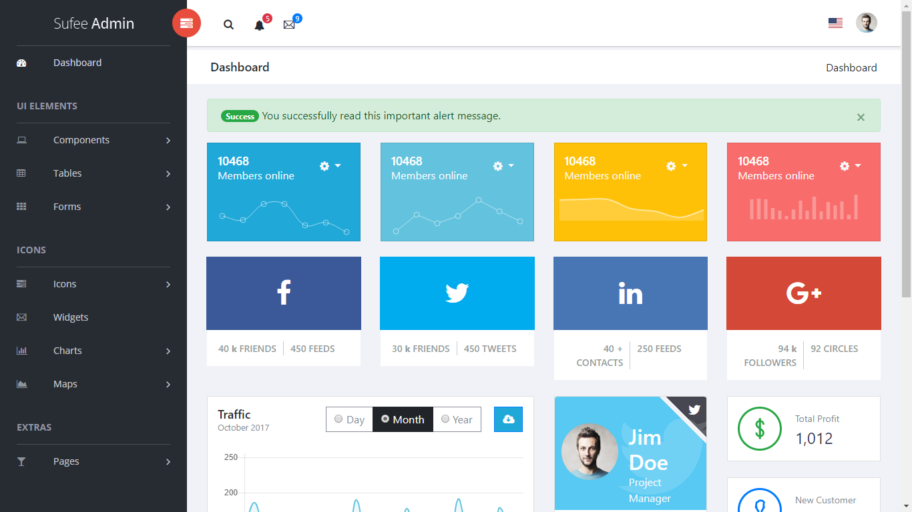

Figura 1-Template utilizado

[**https://github.com/puikinsh/sufee-admin-dashboard**](https://github.com/puikinsh/sufee-admin-dashboard)

## Template da página de apresentação

Durante a pesquisa de templates para a página de apresentação decidimos usar este pois permitia utilizar apenas uma página, dividida por secções onde era possível meter todas as informações que queríamos sobre a plataforma;

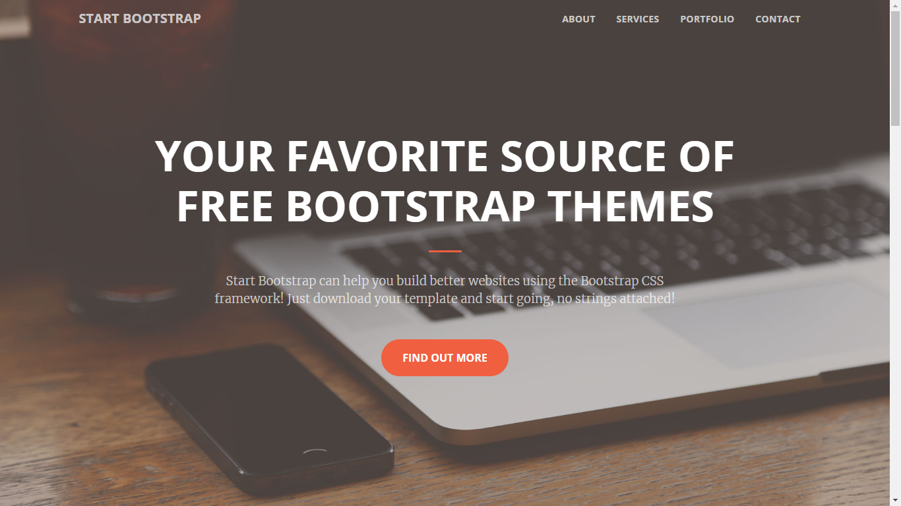

**https://github.com/BlackrockDigital/startbootstrap-creative**

## Logotipo criado para o projeto



Figura 2-Logotipo final



Figura 3-Miniatura do logotipo final

## Página de apresentação

A página de apresentação é a primeira página que o utilizador ira ver ao aceder a plataforma e é onde pode ver varias informações sobre o que lhe ira estár disponivel e aceder à pagina de login através do botão entrar.

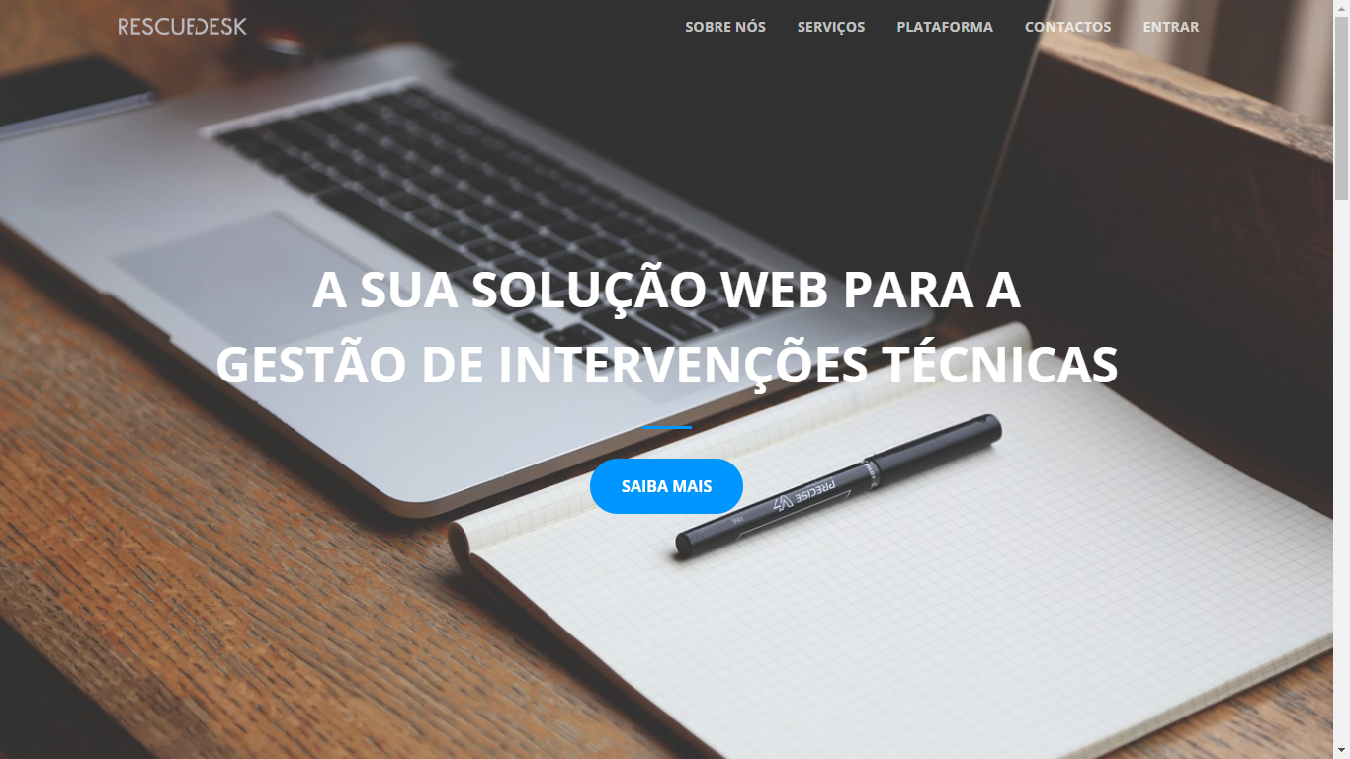

Figura 4-Página de apresentação

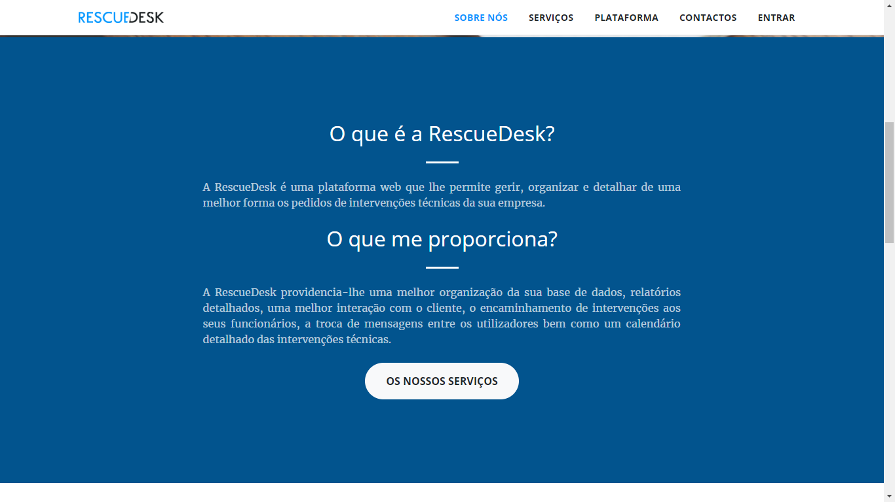

Figura 5-Informações sobre a plataforma

## Página de Login

Esta é a página de Login onde é dado ao utilizador a opção de entrar com uma conta já existente, criar uma nova conta ou trocar a palavra-passe em caso de se ter esquecido da mesma.

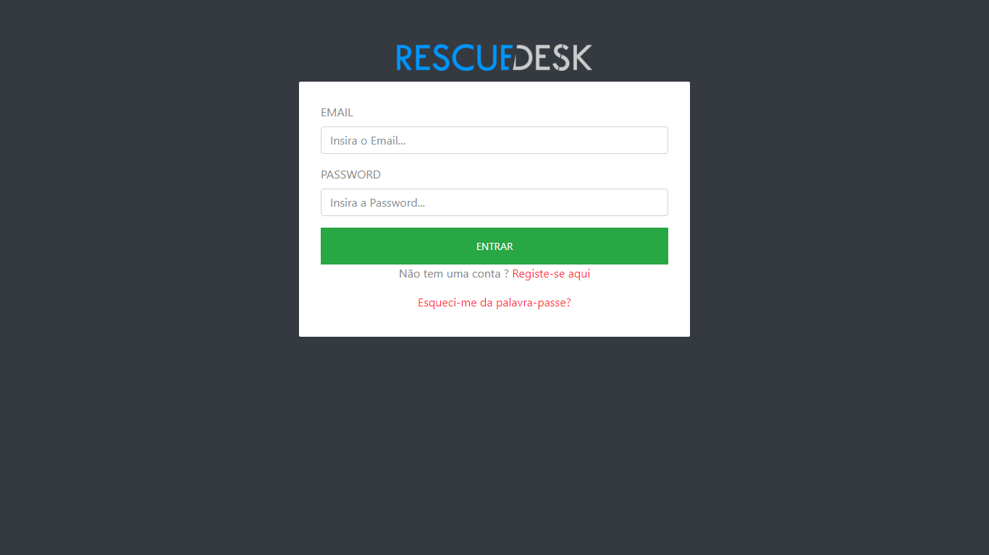

Figura 6-Pagina de Login

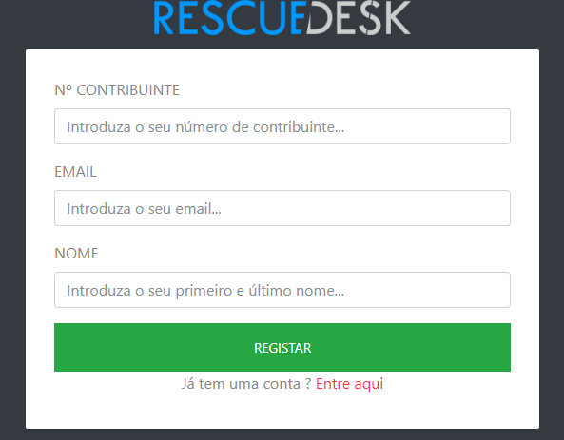

Escolhida a opção de criar conta é pedido ao utilizador o seu Nº contribuinte, Email e Nome. Aqui apenas é possível criar contas de cliente pois contas de administrador e funcionário são criadas no BackOffice através de uma conta de administrador já criada na base de dados.

Introduzidos os dados e carregando no botão de registar é dada a informação que foi enviado um email de confirmação da conta e é enviado o mesmo para o email que o utilizador introduziu

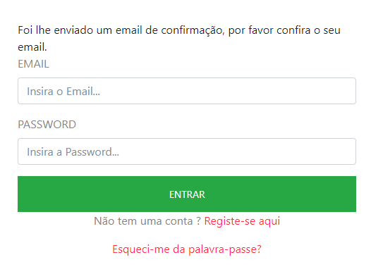

Figura 7-Mensagem de confirmação de envio de email

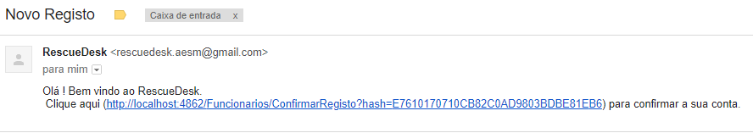

Figura 8-Email de confirmação de conta

Entrando no link enviado por email o utilizador é levado para a página onde vai confirmar o seu email e definir a sua palavra-passe. Após isso é feito um login automático.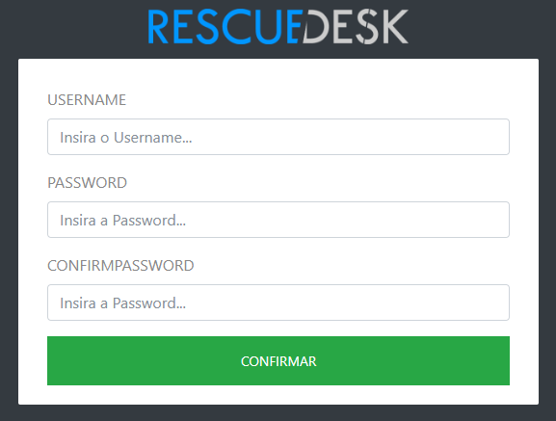

Figura 9-Confirmação de email e palavra-passe

## Cliente

### Painel de Controlo

Após dar login o utilizador (neste caso apresentado abaixo um cliente) é apresentado o painel de controlo que consiste de alguns resumos das várias coisas que podem ser vistas na aplicação. Últimos pedidos feitos pelo cliente, as últimas mensagens recebidas e é também apresentado o seu nome email e o número total de mensagens não lidas, pedidos efetuados e notas que guardou. Qualquer um destes resumos pode ser clicado para aceder a página onde estará a listagem completa dos mesmos.

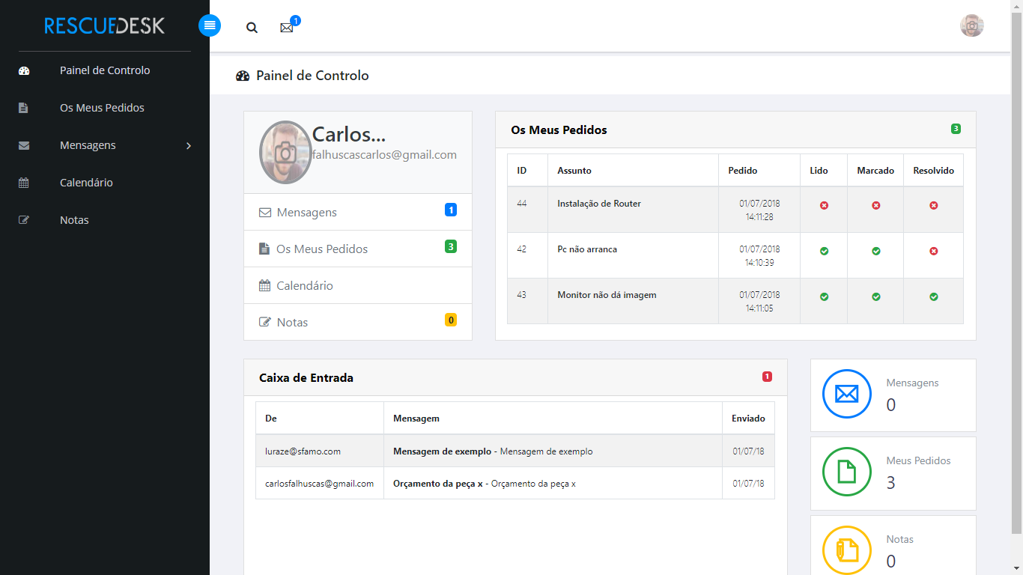

Figura 10-Painel de controlo

No painel de controlo também é possível ver uma pequena notificação com as mensagens não lidas, editar o seu perfil e sair da conta.

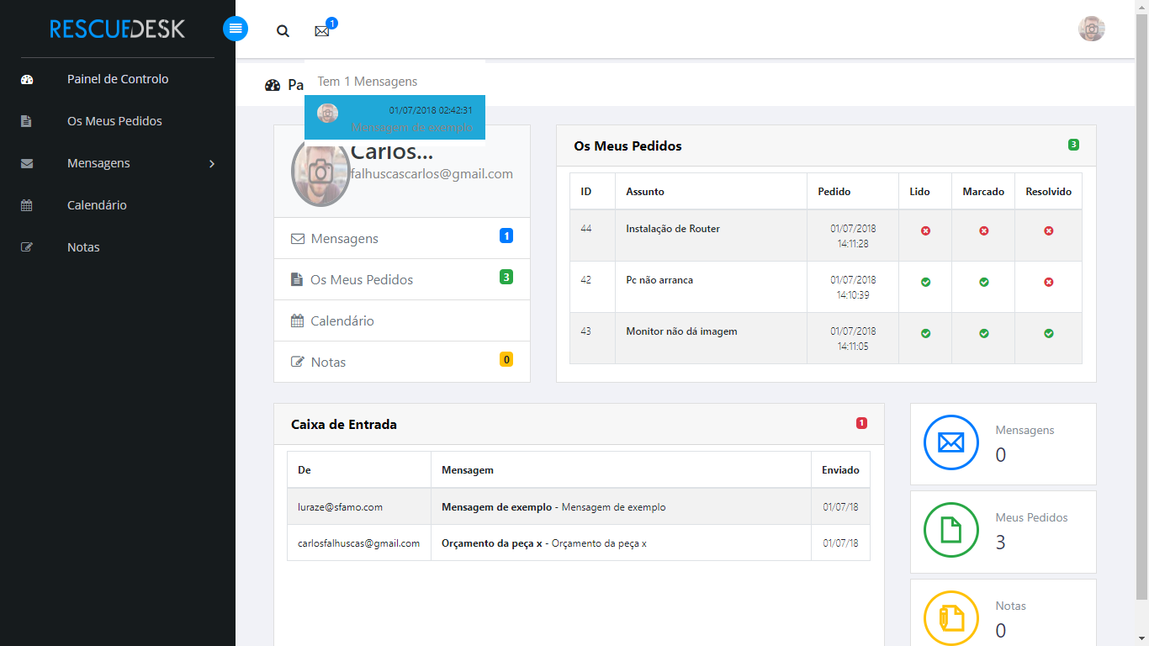

Figura 11-Notificação de mensagem

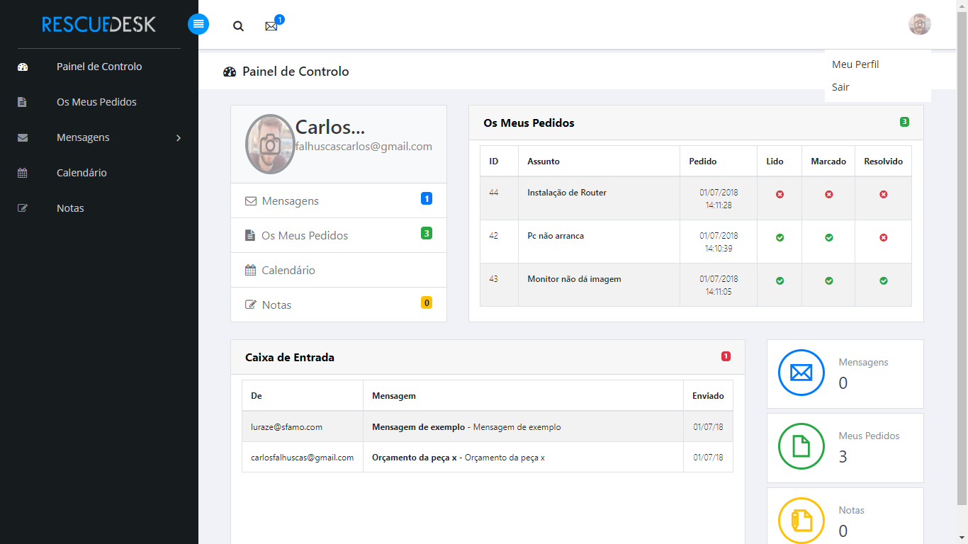

Figura 12-Menu que permite aceder a edição de perfil e sair da conta

No menu de edição de conta o cliente pode alterar todos os seus dados a exceção do Nrº de contribuinte e Email.

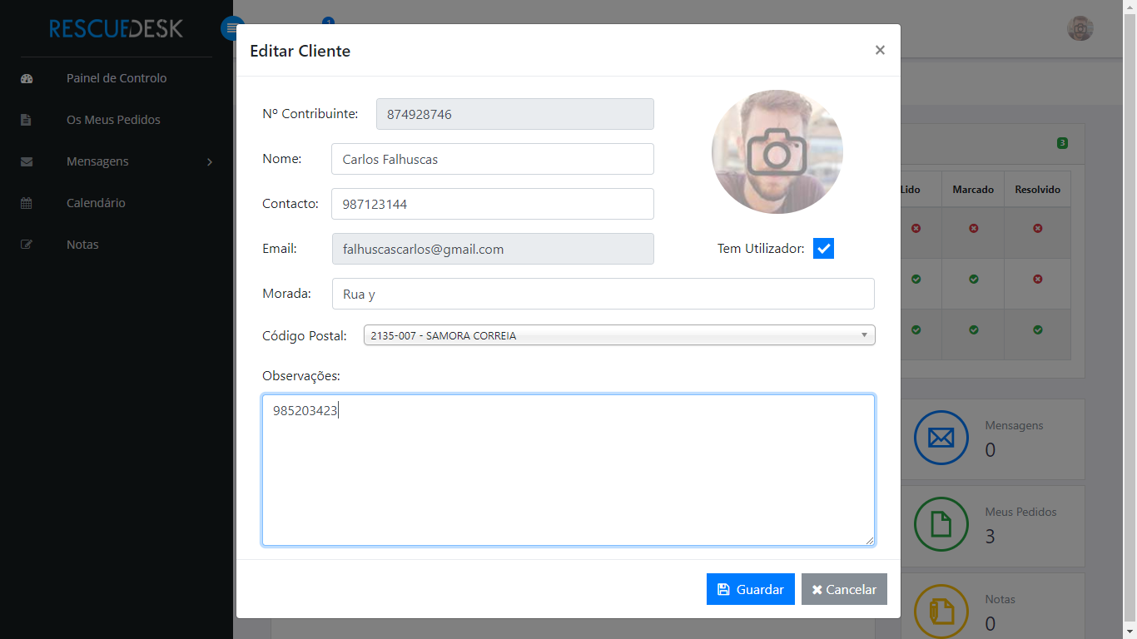

Figura 13-Menu de edição de conta

### Página de Pedidos

O menu seguinte que o cliente tem acesso na barra de menus a esquerda é o menu de listagem dos seus pedidos. Neste menu o cliente pode ver todos os seus pedidos já feitos, o seu estado atual (se foi lido pela empresa, marcada uma data para resolução e se foi resolvido ou não), criar um pedido novo, editar um pedido já existente que não tenha sido resolvido, caso queira adicionar alguma outra informação que ajude a empresa a resolver o seu problema e ver uma vista detalhada do pedido.

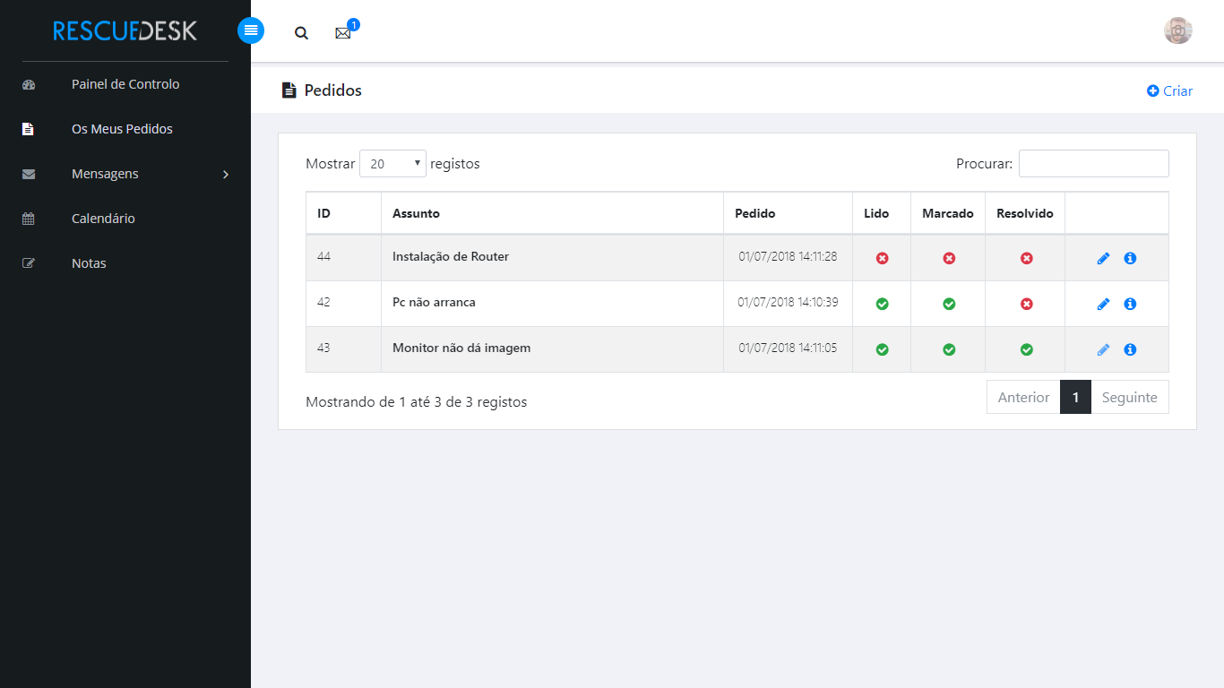

Figura 14-Listagem de pedidos

Passando o cursor em cima de um dos vistos irá permitir ver a data no qual o mesmo foi efetuado, caso abaixo ver a data de quando o pedido foi lido pela empresa.

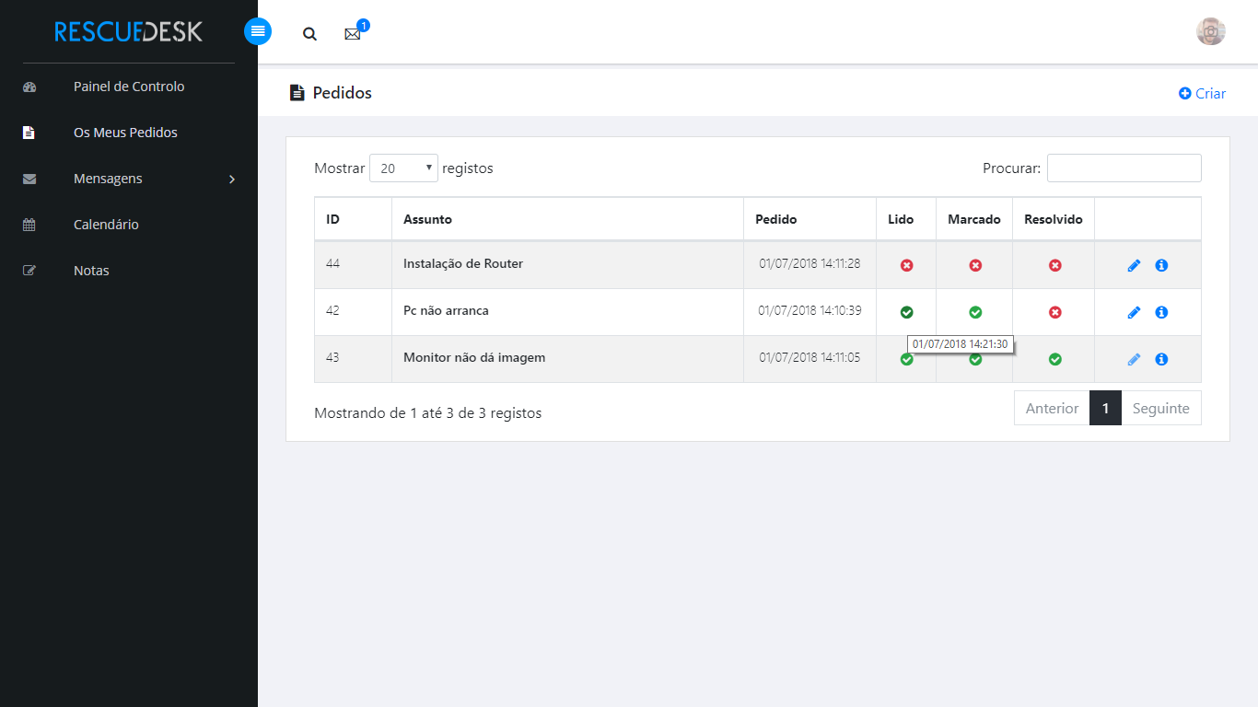

Figura 15-Data de leitura do pedido

Esta é a página onde o cliente pode criar o seu pedido que ira ser enviado aos administradores da empresa para mais tarde ser redirecionado a um funcionário adequado ao serviço.

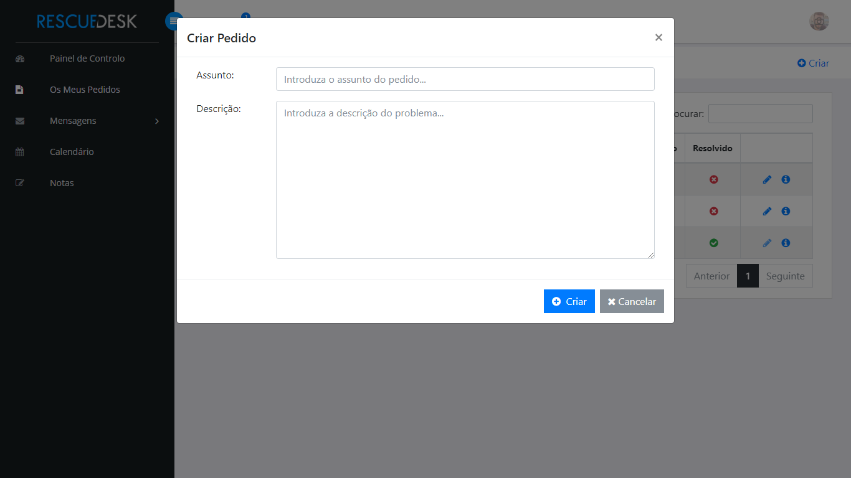

Figura 16-Criação de pedido

Abaixo a página de edição de pedido onde o cliente pode acrescentar mais alguma informação que ache relevante para o caso.

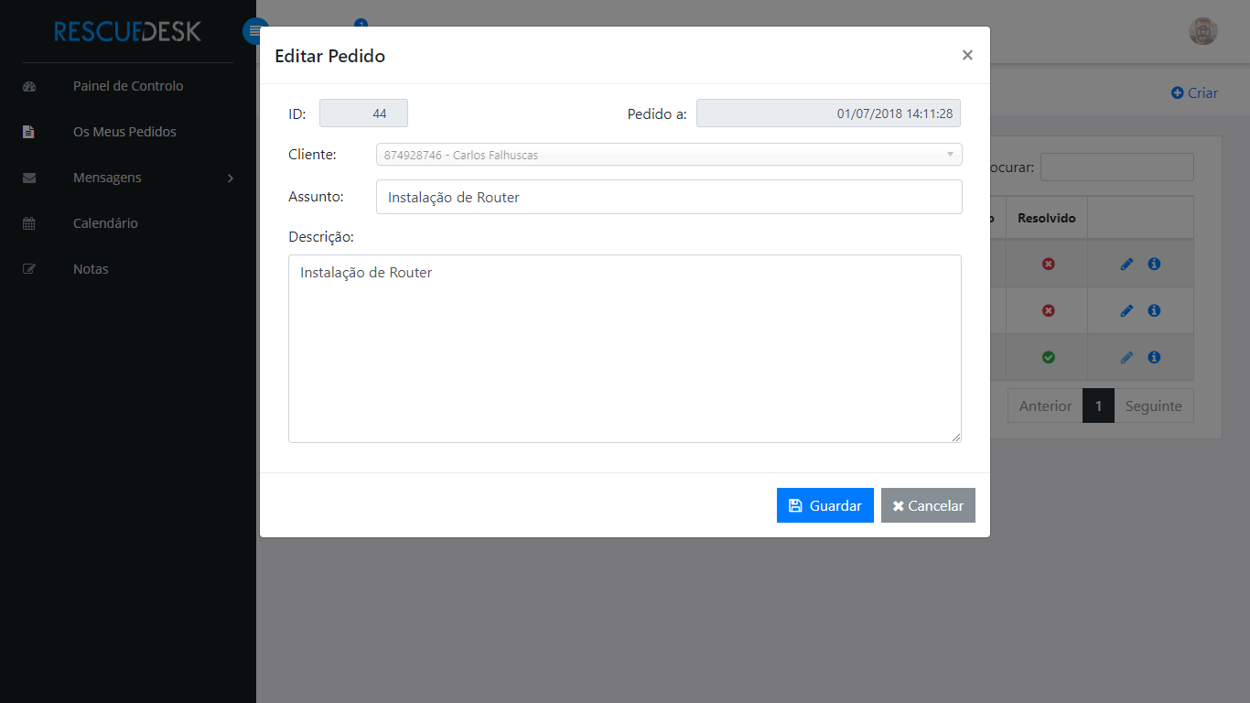

Figura 17-Edição de pedido

A ultima ação na pagina de pedidos é a pagina onde o cliente pode ver os detalhes acerca do seu pedido

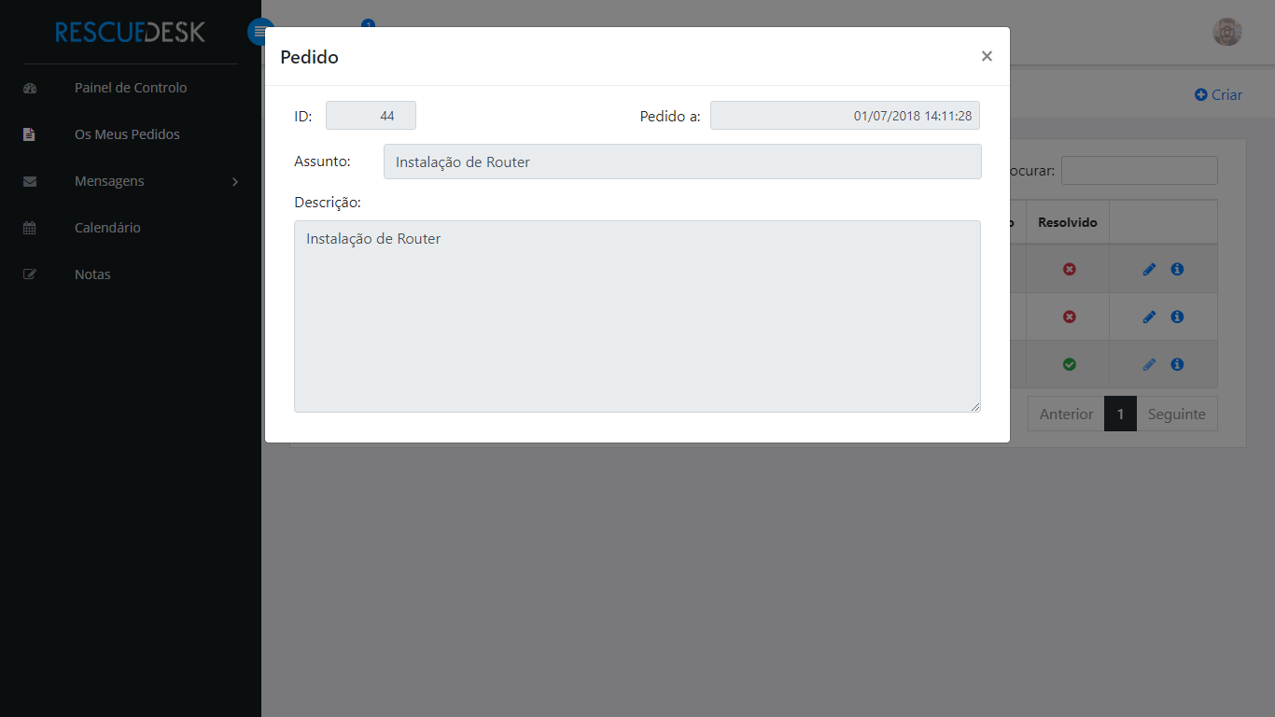

Figura 18-Detalhes do pedido

### Mensagens

O menu seguinte é o menu de mensagens que está divido entre caixa de entrada e caixa de saída onde o utilizador poderá ver as mensagens que recebeu e enviou respetivamente. Neste menu também pode aceder a criação de uma mensagem nova

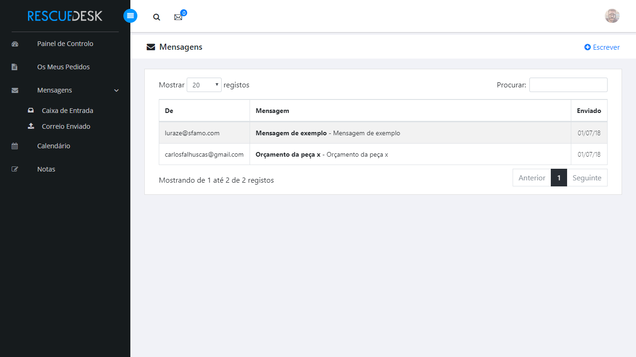

Figura 19-Listagem de mensagens recebidas

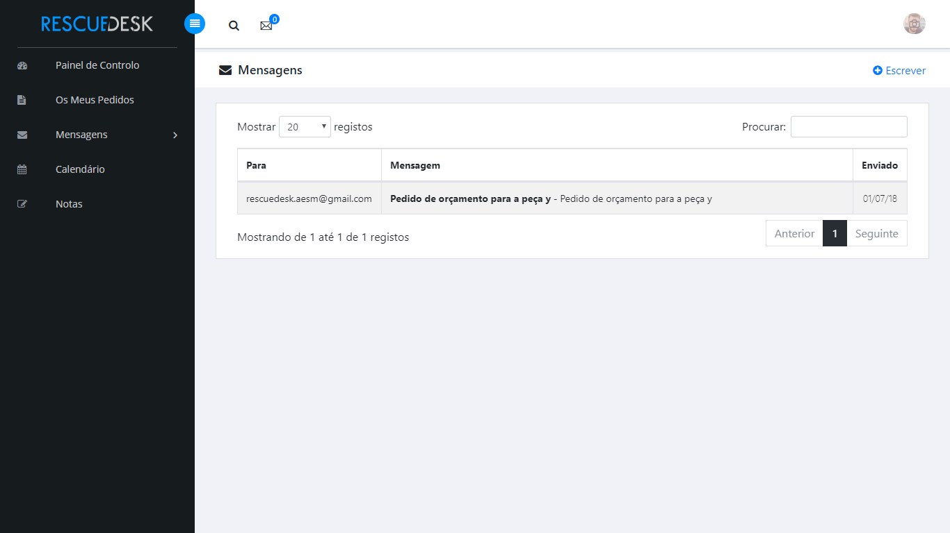

Figura 20-Listagem de mensagens enviada

Ao clicar em qualquer mensagem vai ser possível ver uma vista detalhada da mesma.

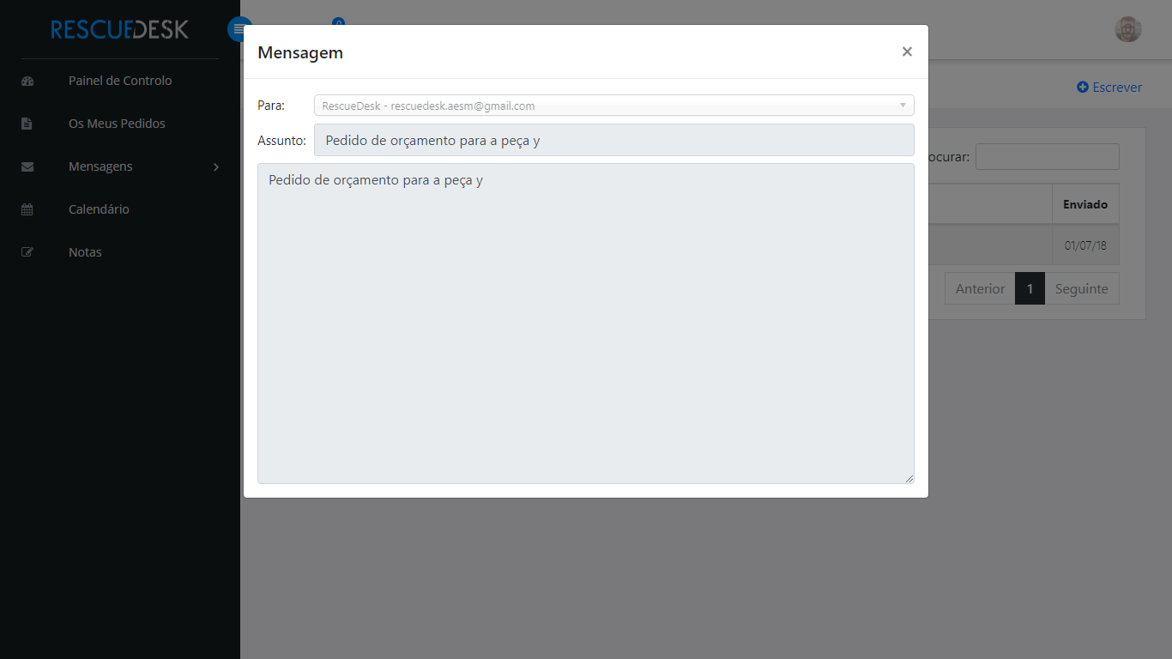

Figura 21-Detalhes de mensagem

No menu de criação de mensagem o utilizador pode escolher o recetor da mensagem, escrever o assunto da mensagem e a mensagem em si.

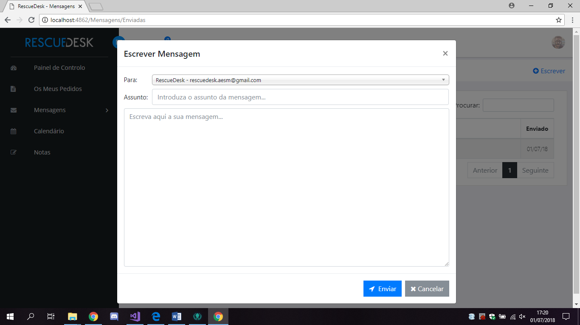

Figura 22-Criação de mensagem

### Calendário

Neste menu o utilizador pode ver quando é que foram marcados os seus pedidos.

Existem várias vistas como dia, mês, semana e uma agenda.

Após serem resolvidos os pedidos são retirados deste calendário.

No calendário os pedidos são apresentados com cores diferentes conforme a prioridade definida durante o encaminhamento e marcação do pedido.

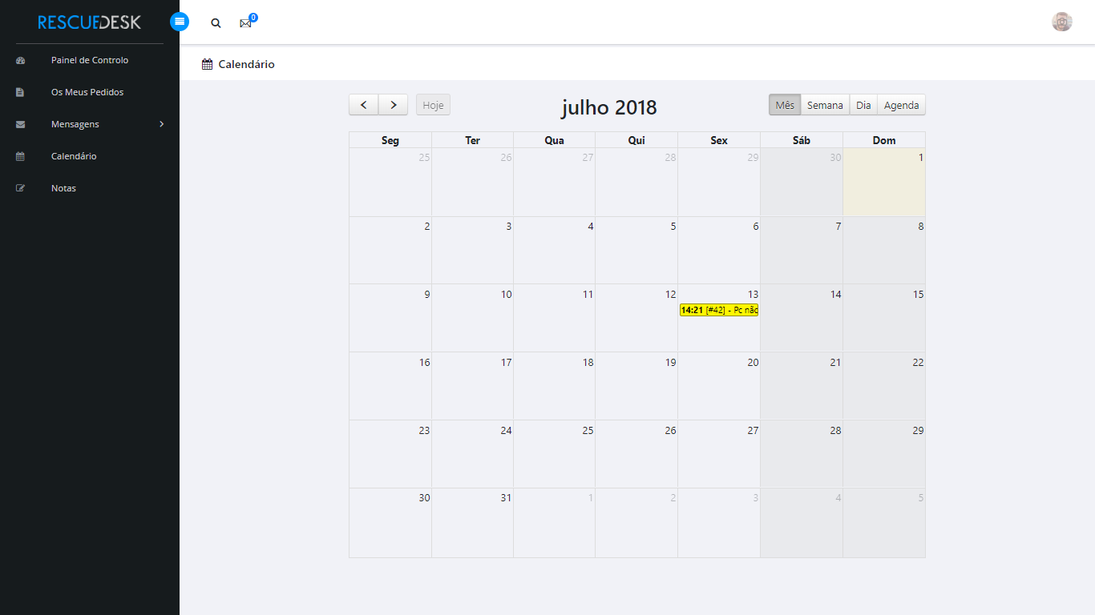

Figura 23-Vista mensal do calendário

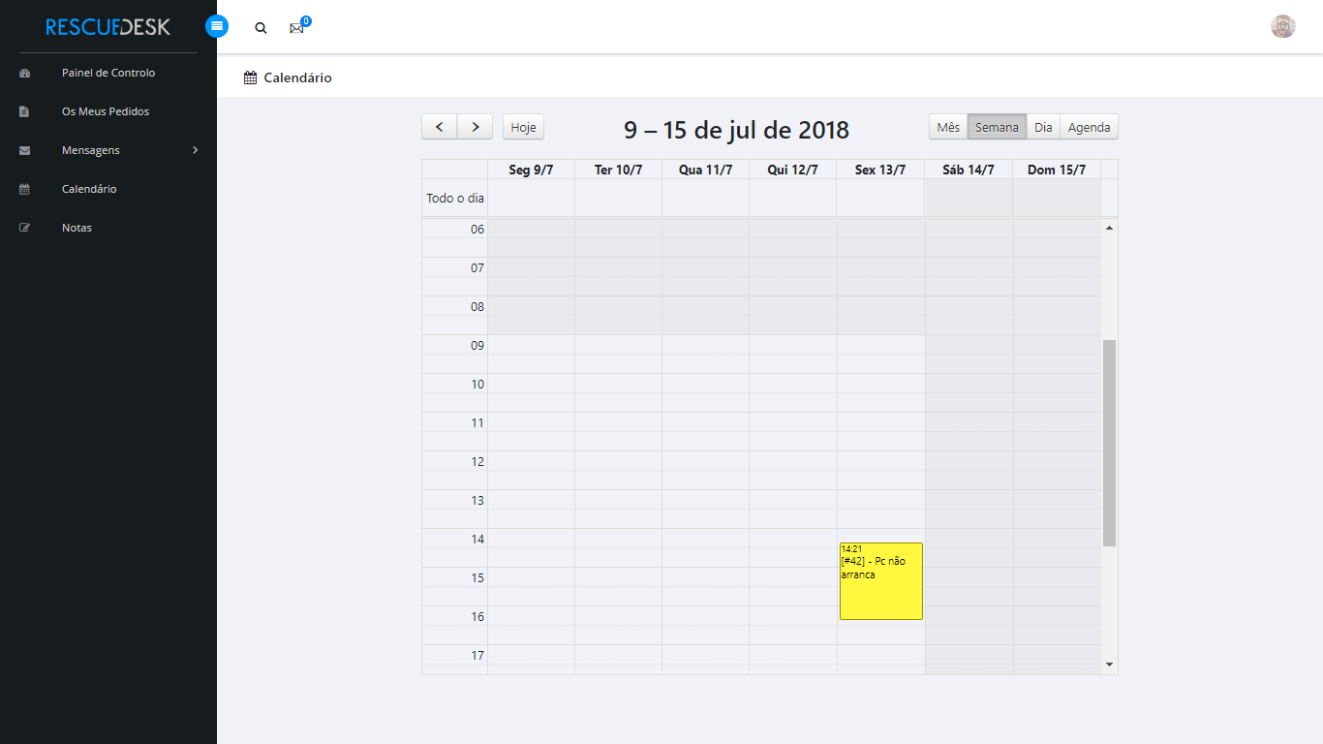

Figura 24-Vista semanal do calendário

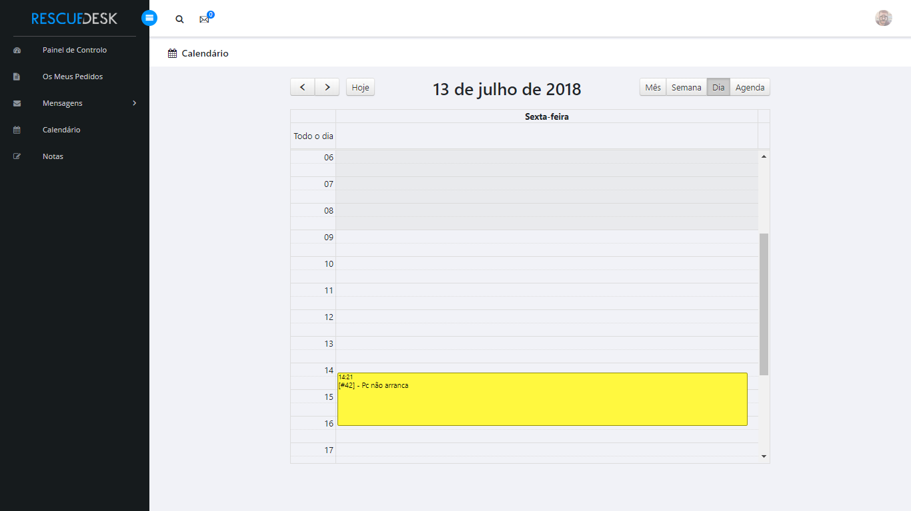

Figura 25-Vista diária do calendário

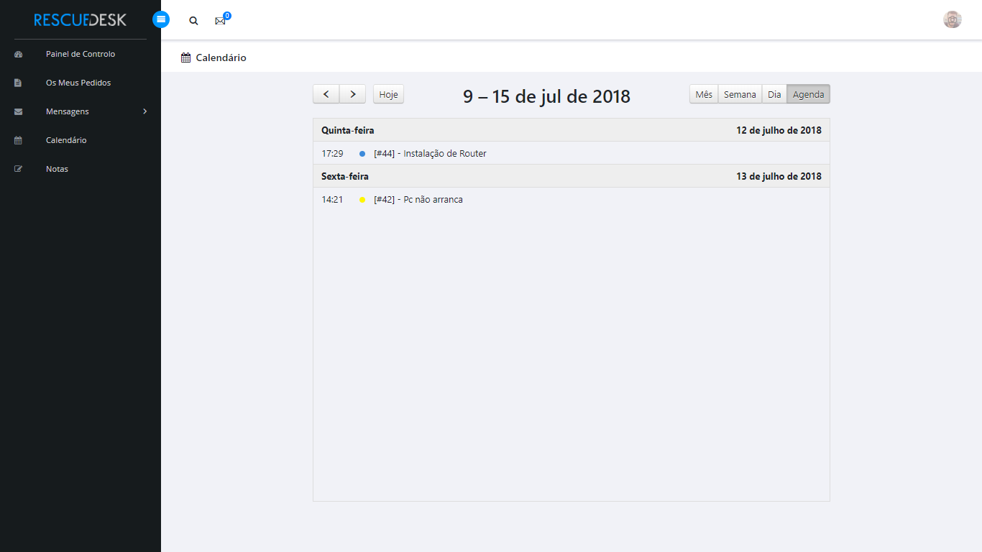

Figura 26-Vista de agenda do calendário

### Notas

O último menu disponível para clientes é o menu de notas onde podem ser vistas, criadas, editadas e apagadas notas com informação que o utilizador ache relevante guardar.

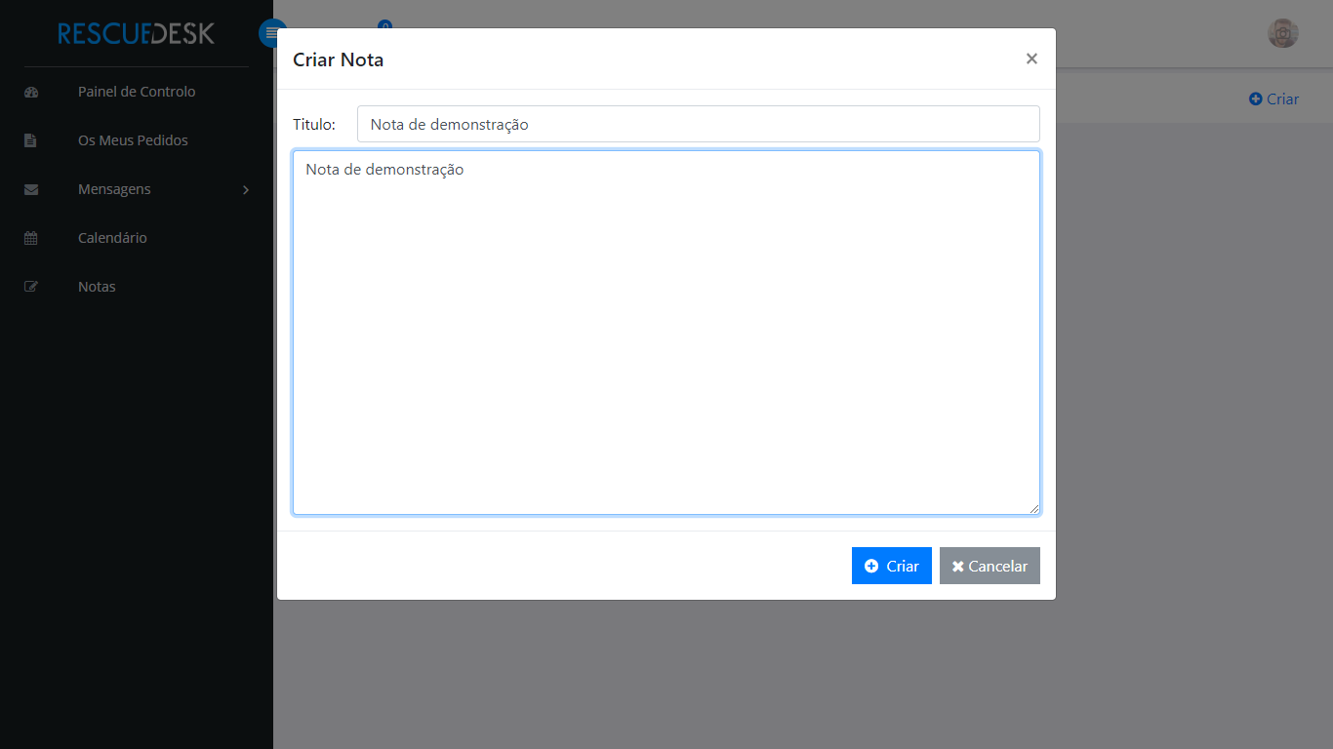

Figura 27-Criação de nova nota

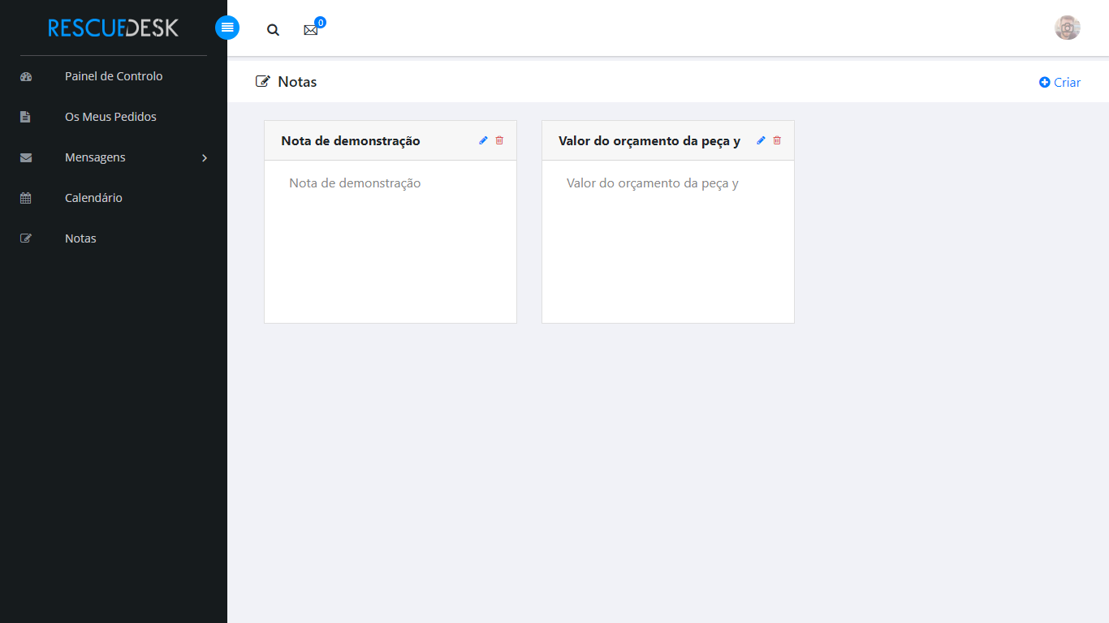

Figura 28-Listagem de notas já existentes

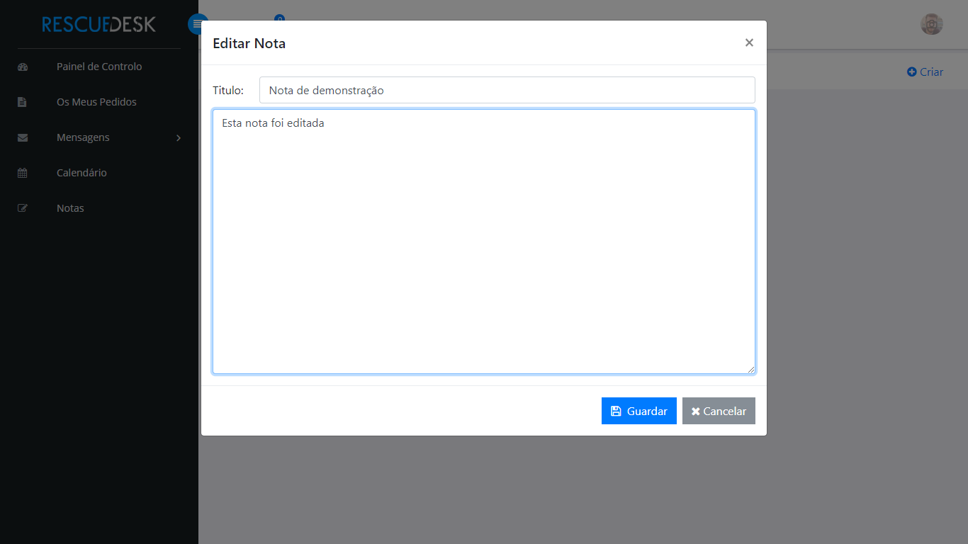

Figura 29-Edição da nota

## Administrador

### Painel de controlo

Como administrador o painel de controlo contem mais alguns gráficos e informações tais como o número de pedidos de assistência por mês, o cliente com mais pedidos, o serviço mais solicitado e o funcionário mais solicitado. Também vai contar uma listagem dos últimos pedidos pendentes e contagens de dados acerca da empresa com o número total de pedidos, clientes, etc…

O menu de editar perfil, sair da conta e as notificações das mensagens estão presentes como estavam no painel de controlo de cliente.

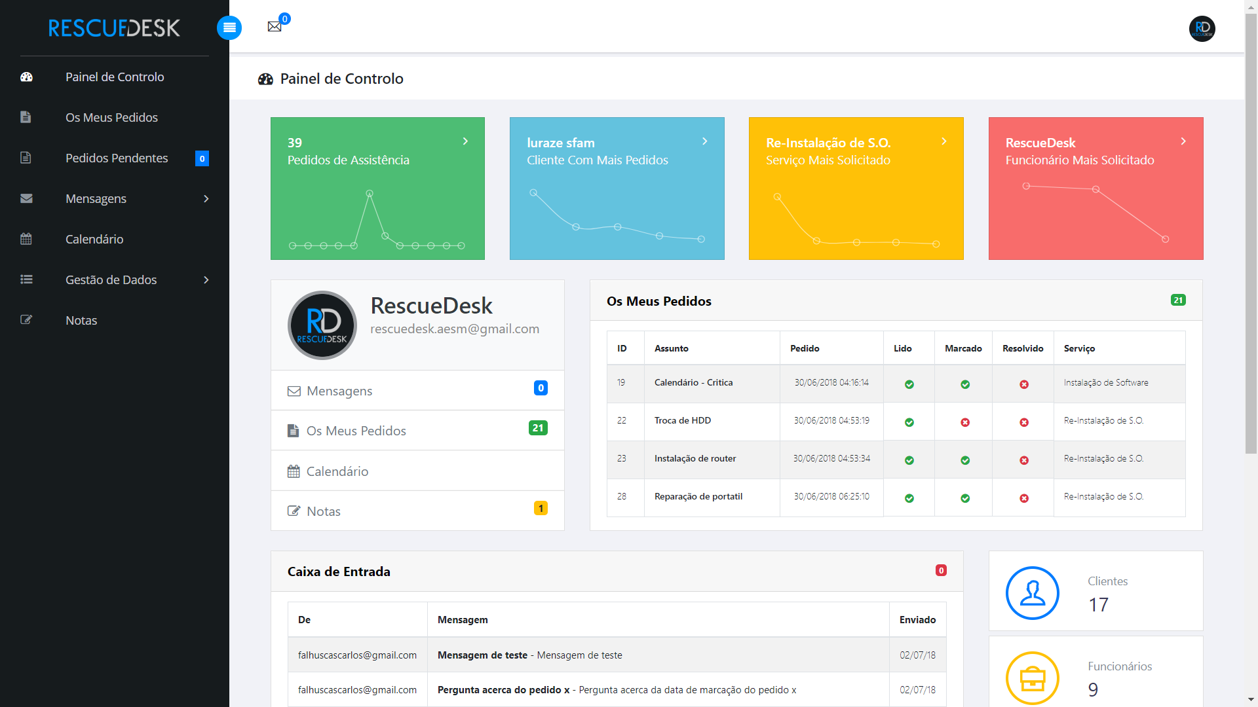

Figura 30-Painel de controlo admin 1

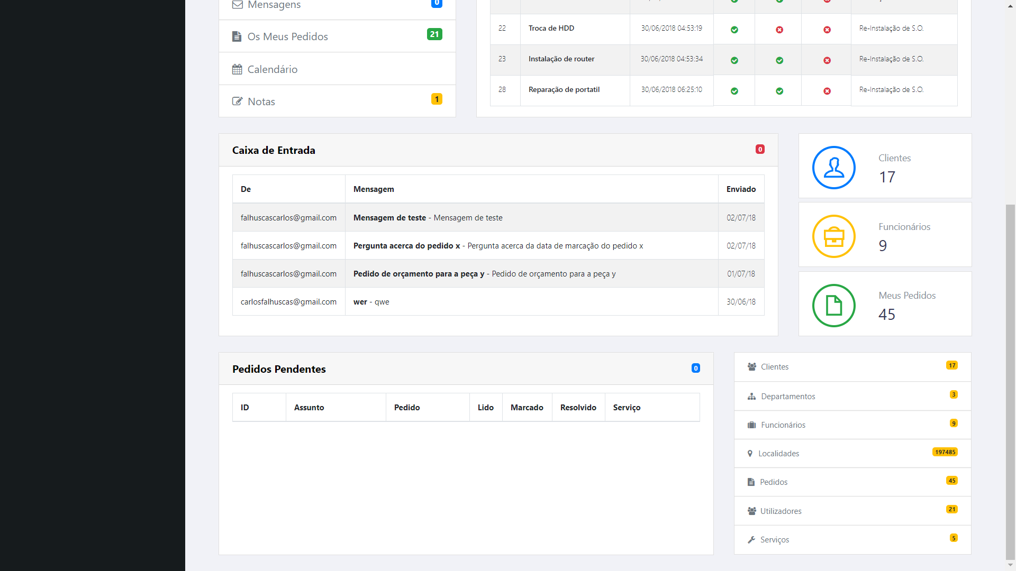

Figura 31-Painel de controlo admin 2

### Pedidos

No menu seguinte o administrador pode ver todos os pedidos que lhe foram encaminhados e também criar um novo, editar um existente ou ver os detalhes de um pedido.

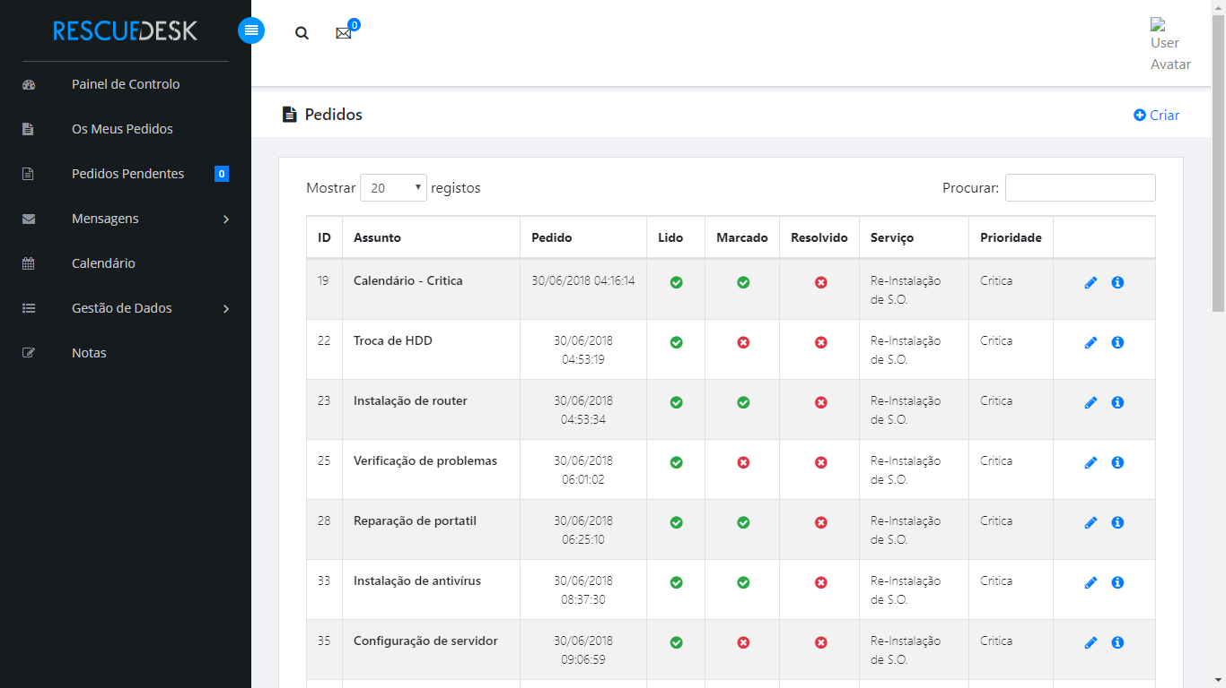

Figura 32-Listatem de pedidos admin

Os pedidos estão ordenados primeiro por não resolvidos e pela sua prioridade sendo critica a que aparece primeiro.

Ao criar pedido o administrador deve escolher qual é o cliente caso tenha sido um pedido não feito através da aplicação (Ex. Por telefone)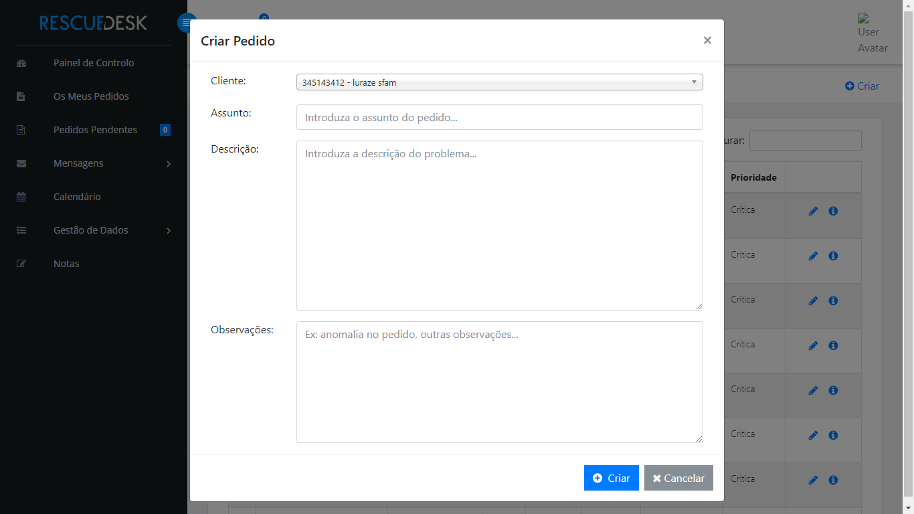

Figura 33-Criação de pedido admin

Tanto ao editar pedido como a ver os detalhes o administrador ira ter mais informações internas da empresa tais como o funcionário definido para o resolver, o tipo de serviço a que pertence e a prioridade.

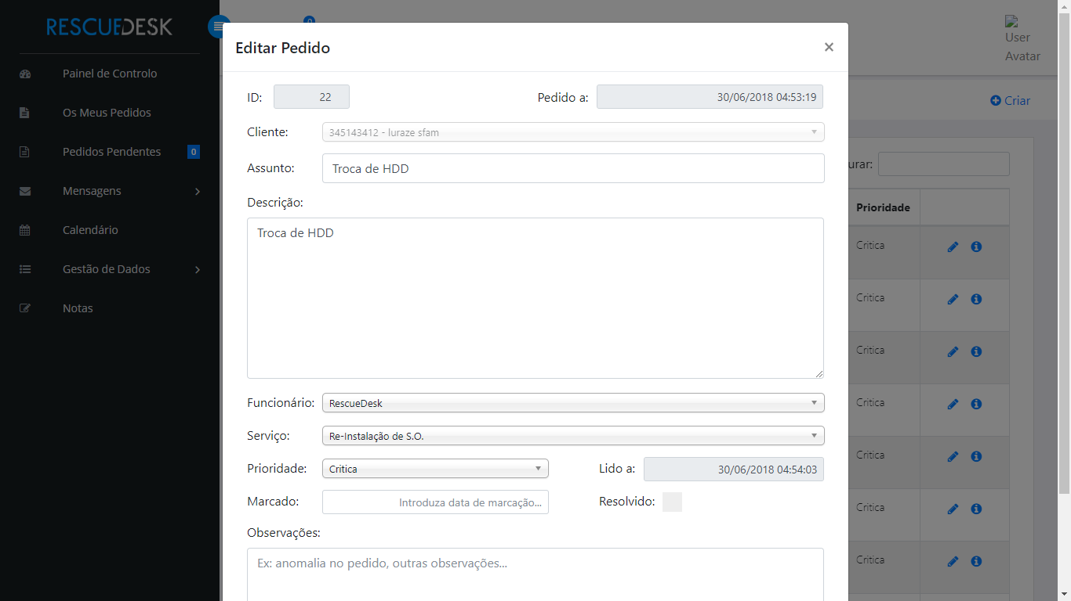

Figura 34-Edição de pedido

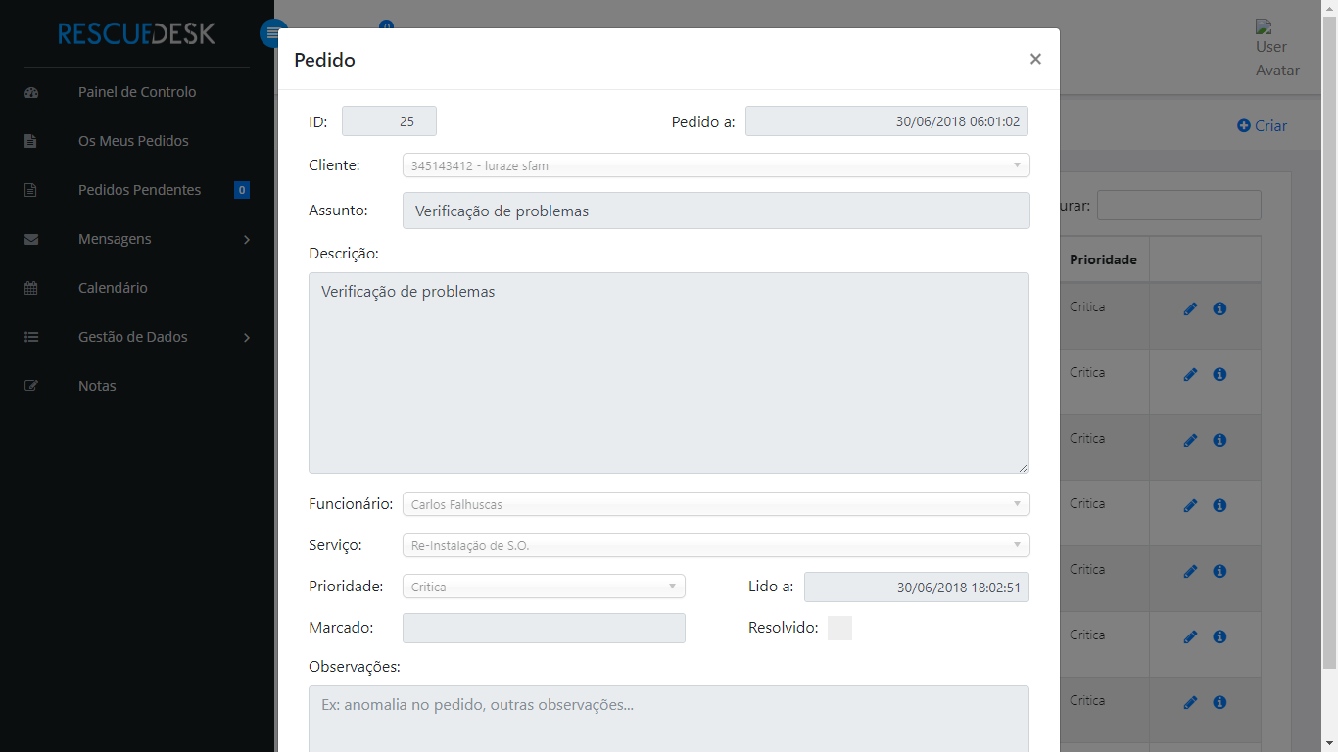

Figura 35-Detalhes de um pedido

### Pedidos Pendentes

Este menu, exclusivo ao administrador, é para onde são encaminhados os pedidos assim que um cliente faz um novo pedido na sua conta. Aqui vai ser definida a prioridade, o tipo de serviço a que pretende, o funcionário encarregue de o resolver e uma possível data de marcação que pode ser alterada mais tarde. No botão onde se acede a este menu também esta uma notificação que avisa quantos pedidos pendentes existem.

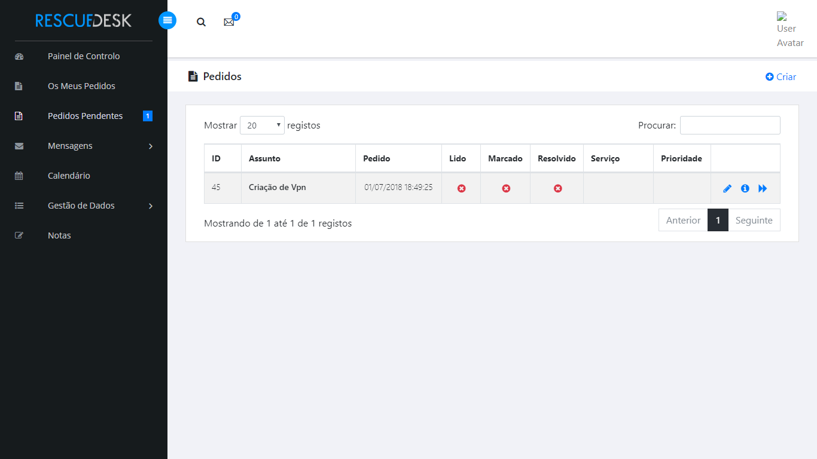

Figura 36-Pedidos pendentes

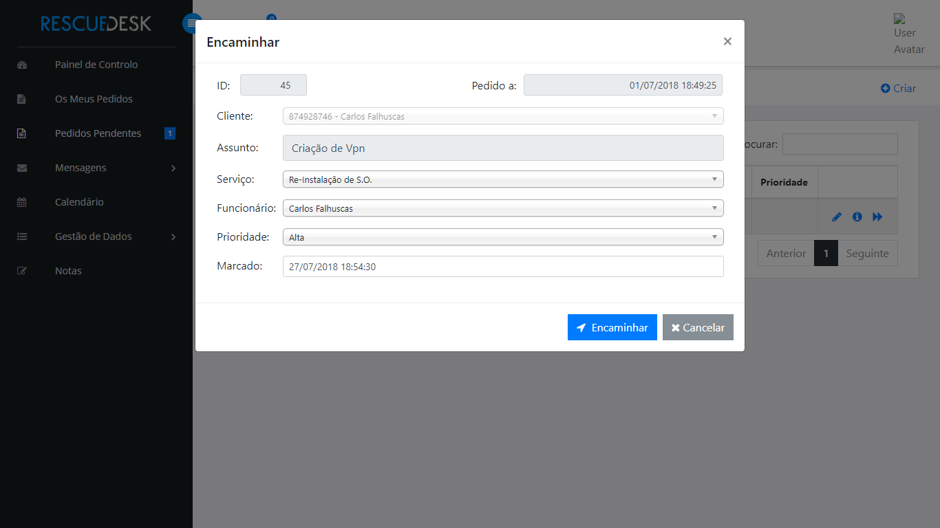

Figura 37-Encaminhamento de pedido

Após ser encaminhado e marcado o pedido ira aparecer na listagem de “Meus Pedidos” e calendário do funcionário respetivo.

### Mensagens, calendário e notas

O sistema de mensagens, calendário e notas é semelhante entre tipos de utilizador sendo que a diferença é que no calendário, visto como cliente, ira ser visto a data de marcação dos seus pedidos efetuados e como funcionário/administrador ira ser visto a data de marcação dos pedidos encarregues aos mesmos.

### Gestão de Dados

Este menu, exclusivo a administradores e funcionários (com permissões diferentes para ambos), é onde é feita a listagem e gestão dos dados da empresa como clientes, funcionários, departamentos, Etc…

### Gestão de Dados – Menu Clientes

Neste menu o administrador pode ver uma listagem dos clientes da empresa, criar um novo, editar um existente e ver os detalhes acerca dos mesmos.

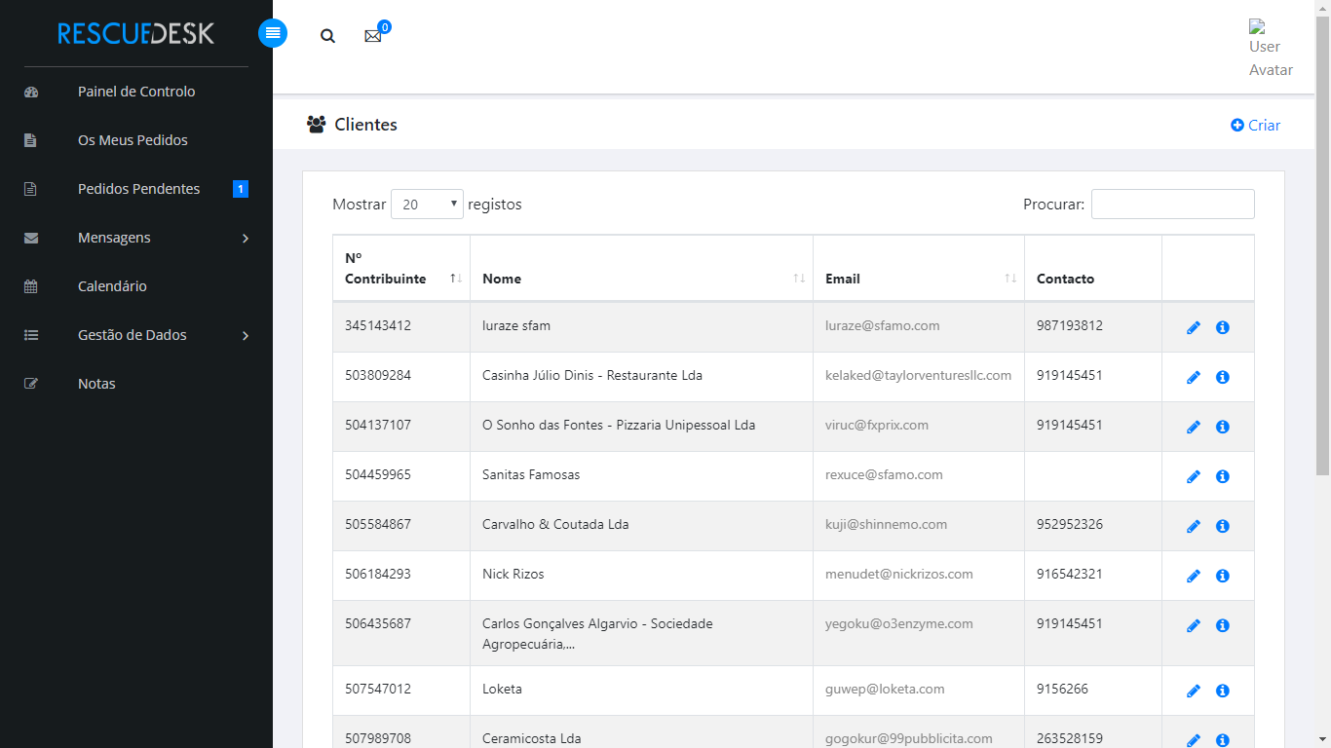

Figura 38-Gestão de dados-Clientes

Ao criar um cliente o administrador tem a opção de escolher criar ou não uma conta de utilizador para o mesmo, carregando na opção “Criar Utilizador”

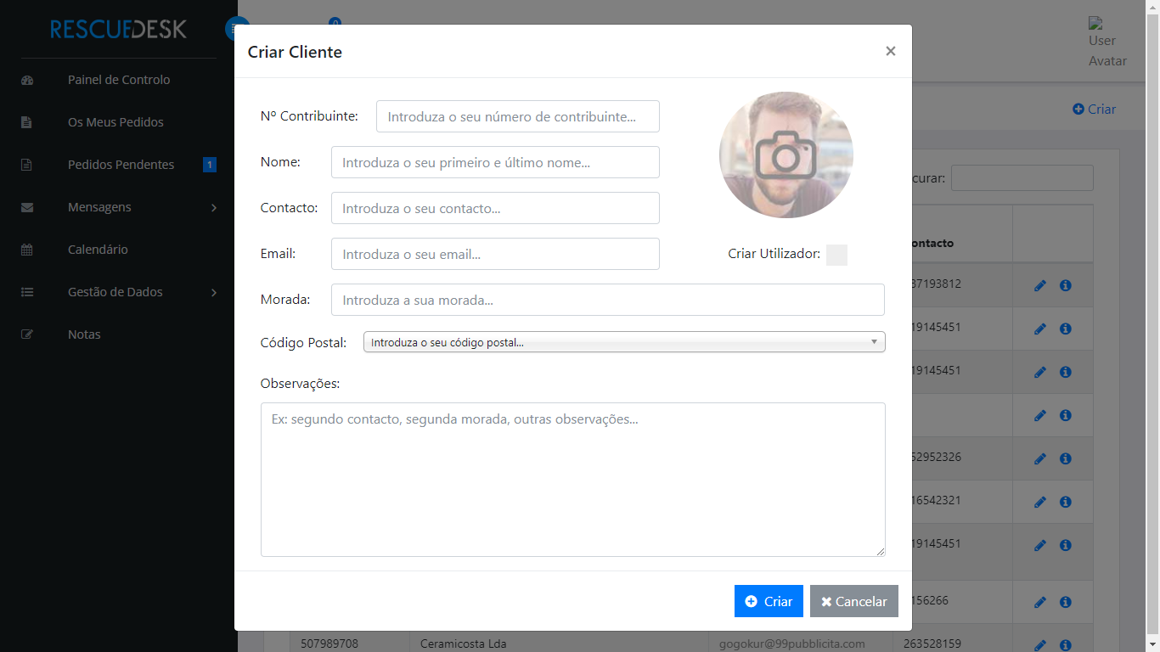

Figura 39-Criação de cliente

Se o cliente já tiver uma conta de utilizador ira aparecer um visto na opção “Criar Utilizador” e passará a dizer “Tem Utilizador”

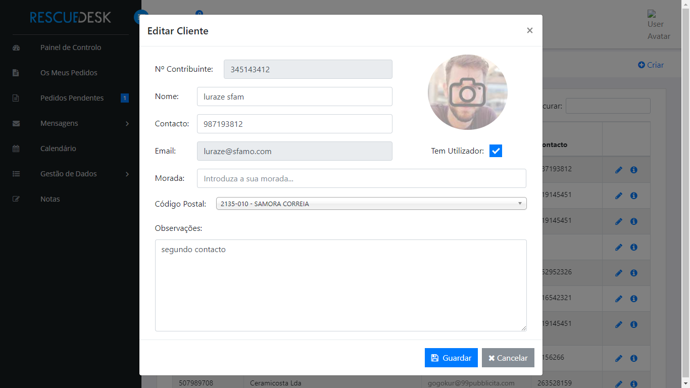

Figura 40-Edição de cliente

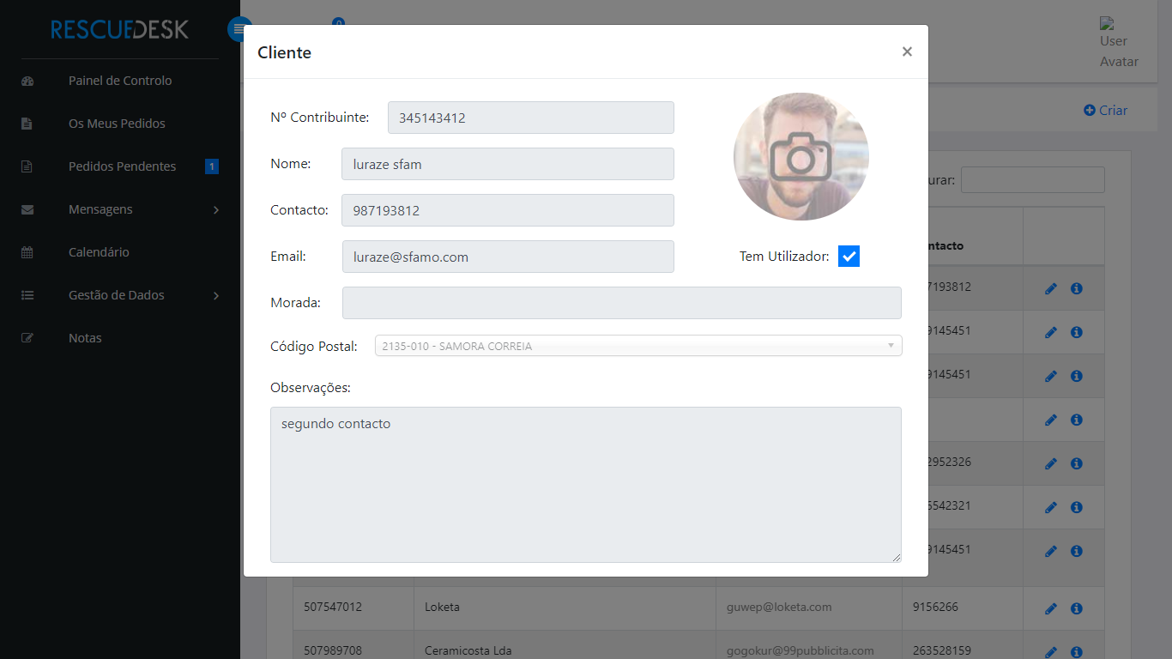

Figura 41-Detalhes de um cliente

### Gestão de Dados – Menu Departamentos

Neste menu o administrador pode criar um departamento novo, editar o nome de um existente ou apagar um que deixe de existir. Caso o departamento ainda exista e tenha funcionário afetos ao mesmo não será possível apagá-lo

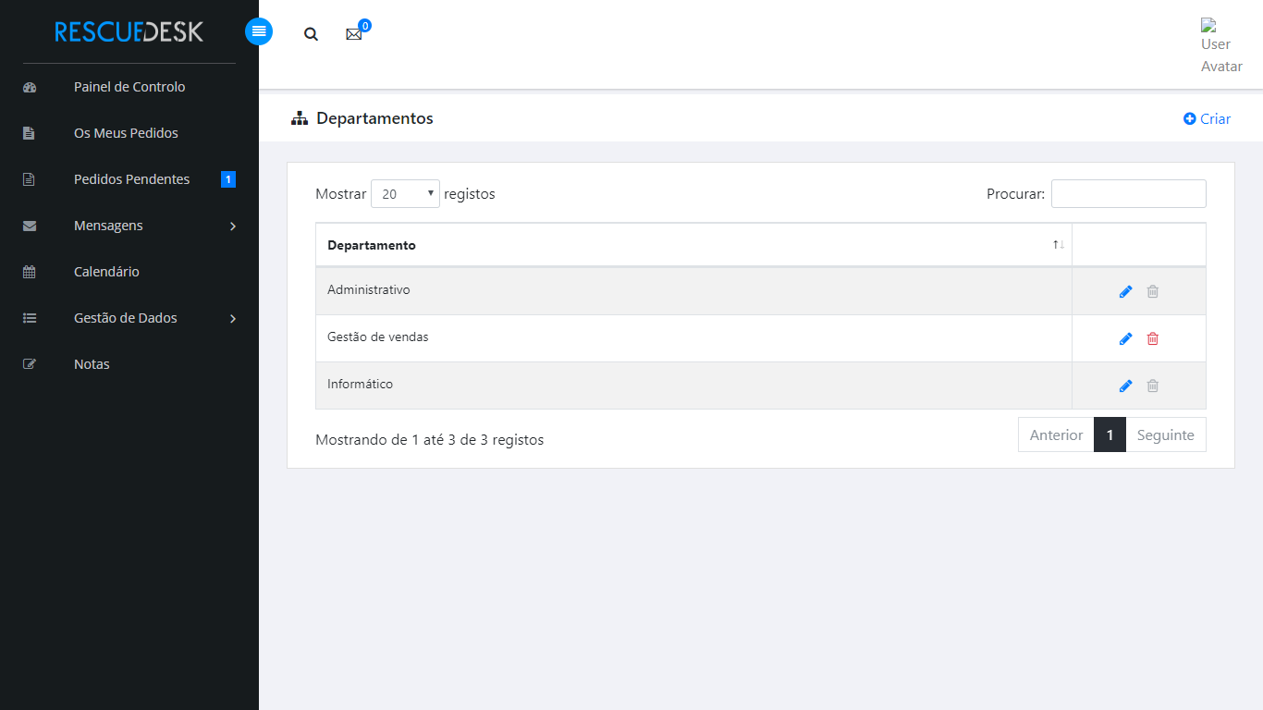

Figura 42-Listagem de departamentos

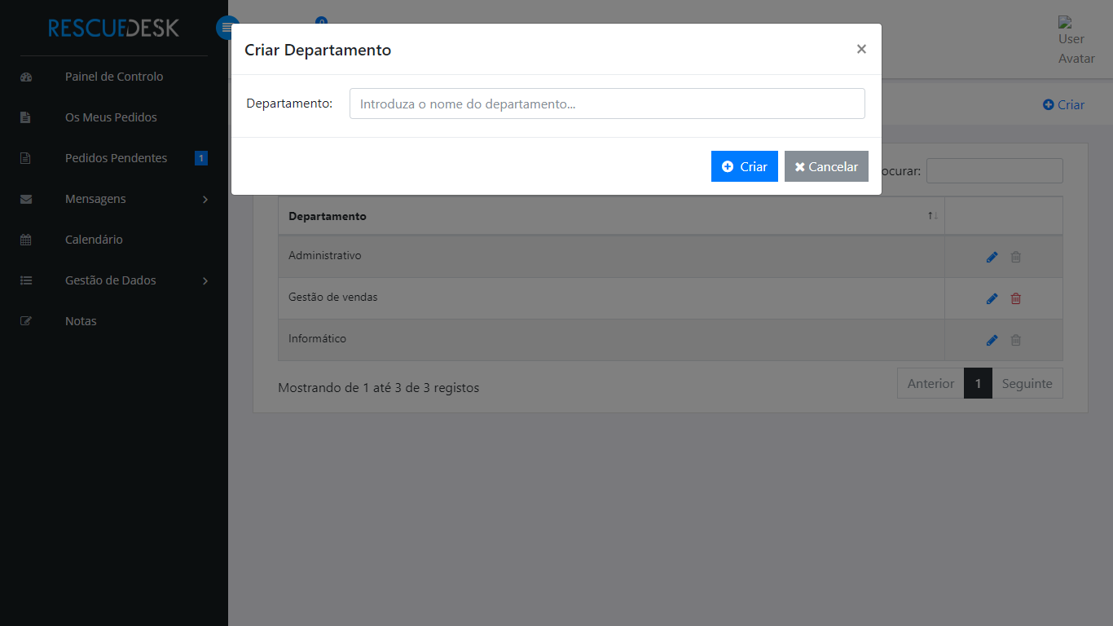

Figura 43-Criação de departamentos

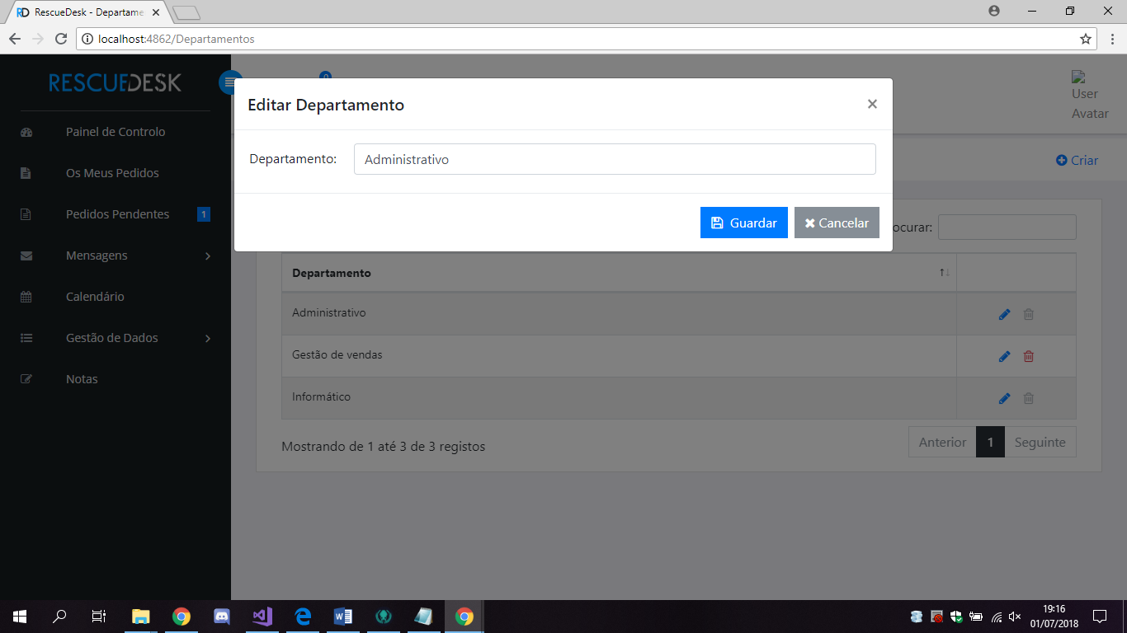

Figura 44-Edição de departamento

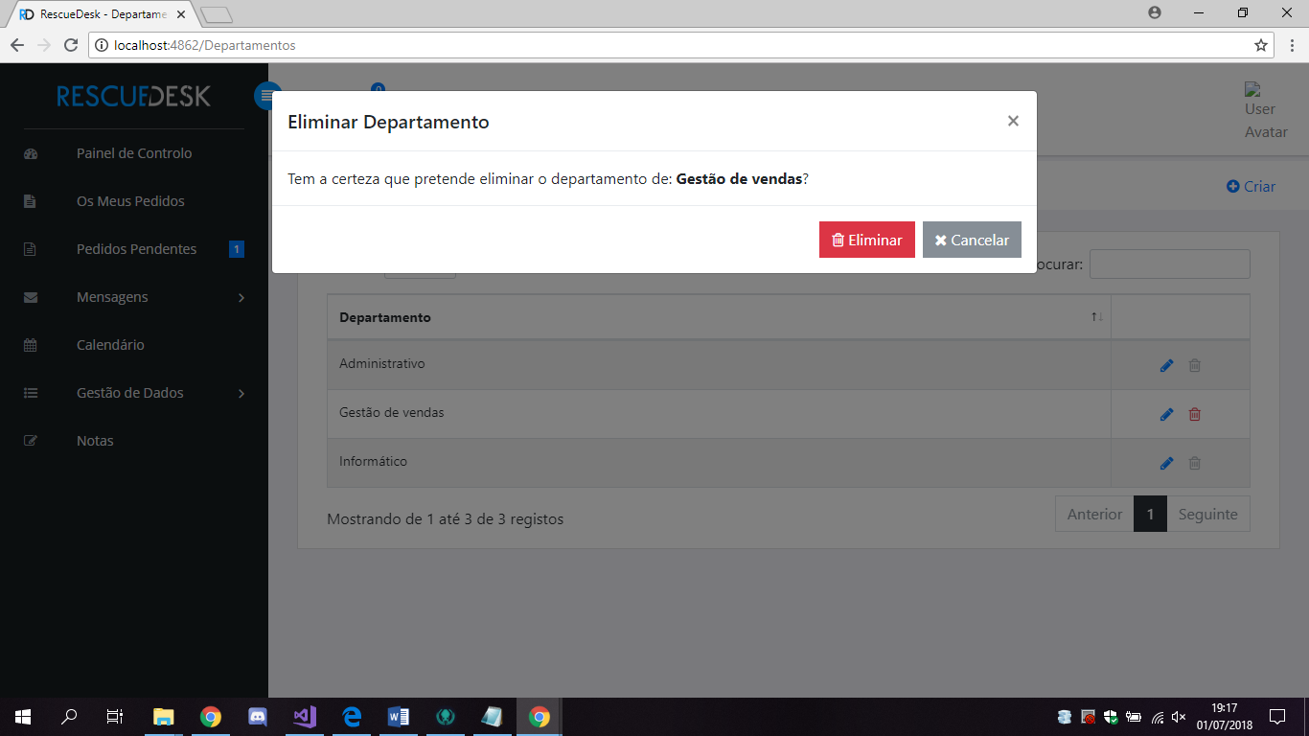

Figura 45-Eliminar departamento

### Gestão de Dados – Menu Funcionários

Neste menu o administrador pode ver a listagem dos funcionários da empresa, criar um novo, editar um existente e ver os detalhes.

Caso um utilizador tenha sido definido como inativo (Ex. Despedimento), ira aparecer a cinzento na lista e não ira ser possível encaminhar um pedido para esse funcionário.

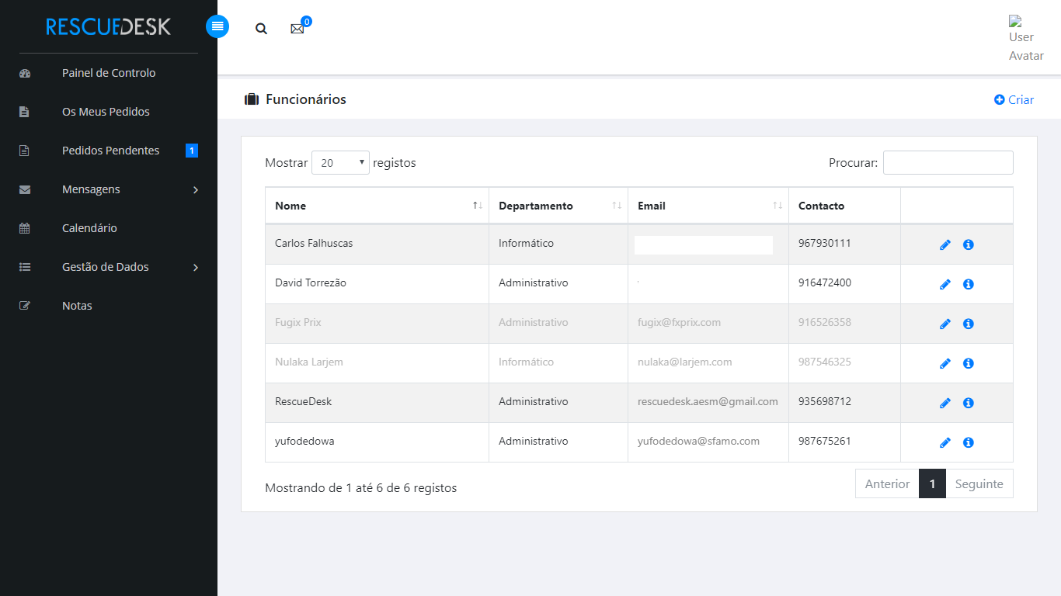

Figura 46-Listagem Funcionários

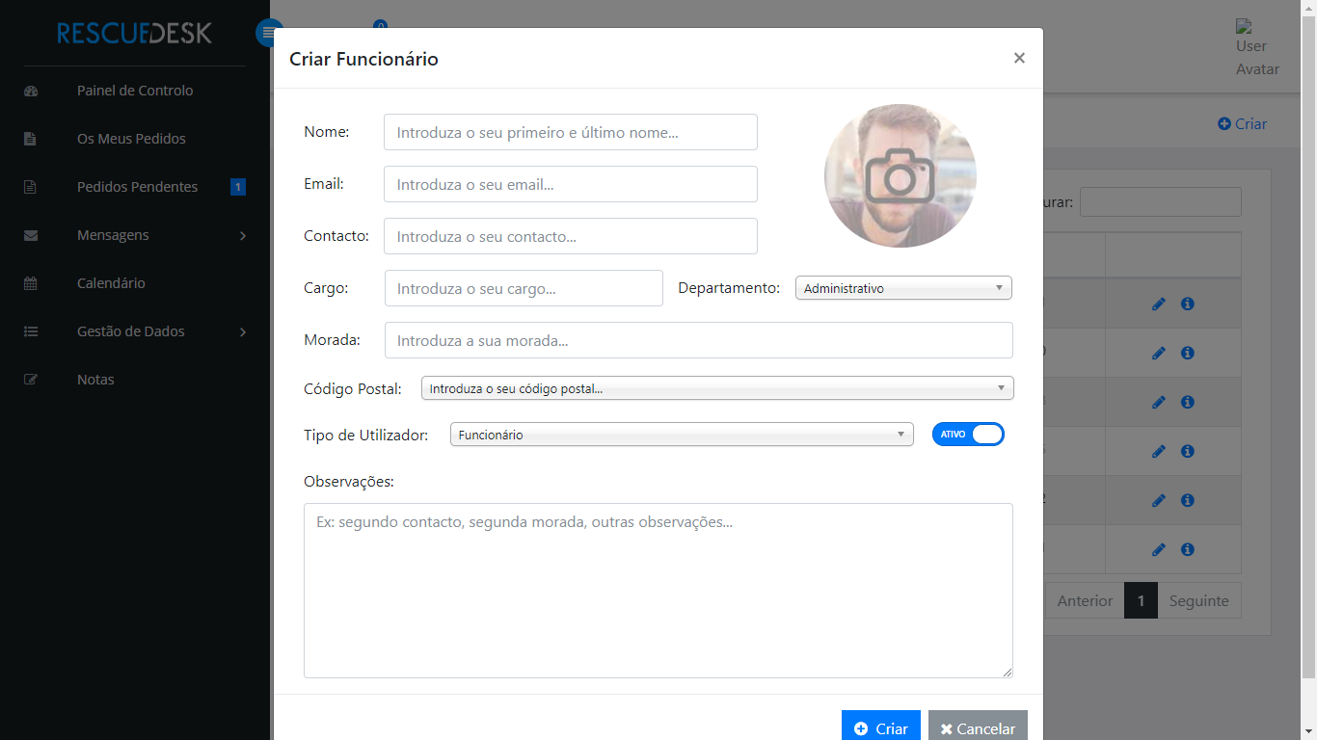

Figura 47-Criação de funcionário

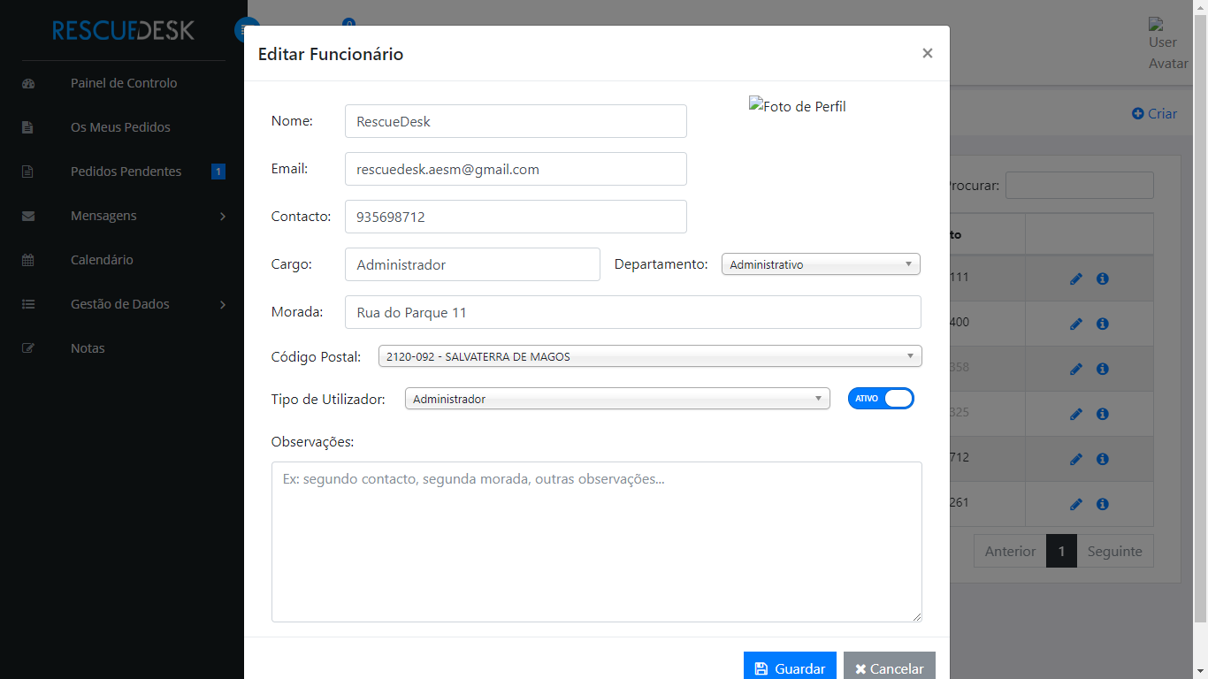

Figura 48-Edição de funcionários

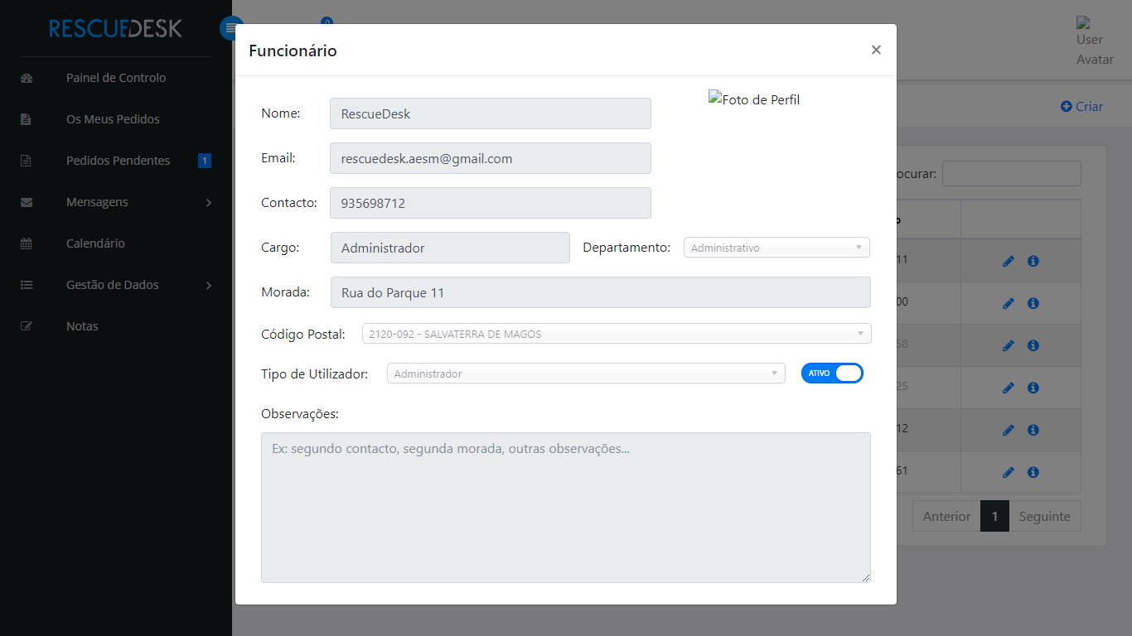

Figura 49-Detalhes dos funcionários

### Gestão de Dados – Menu Localidades

**Neste menu podem ser vistos todos os códigos postais existentes em Portugal.**

**Estes códigos postais são introduzidos através da importação de um ficheiro que é disponibilizado pelos CTT.**

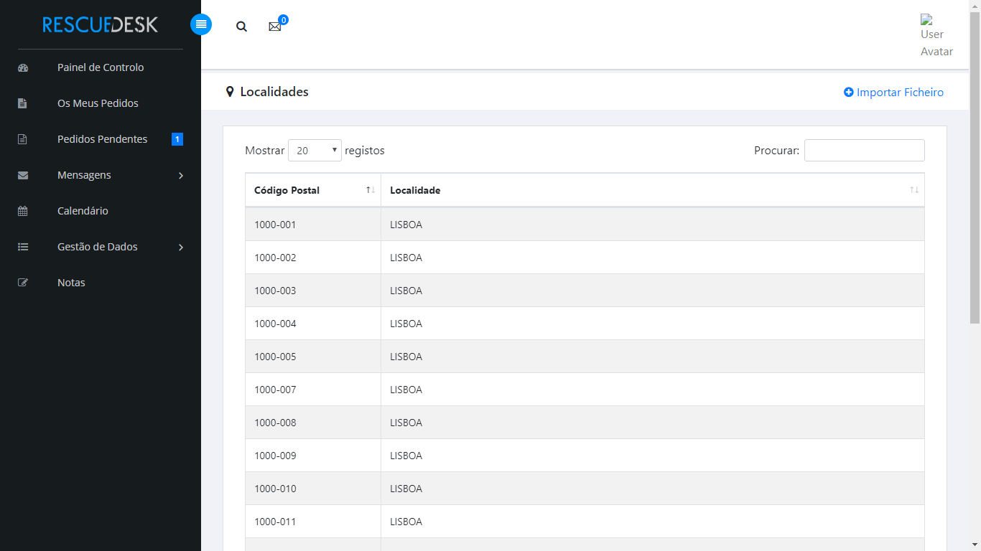

Figura 50-Listagem de cód.postais

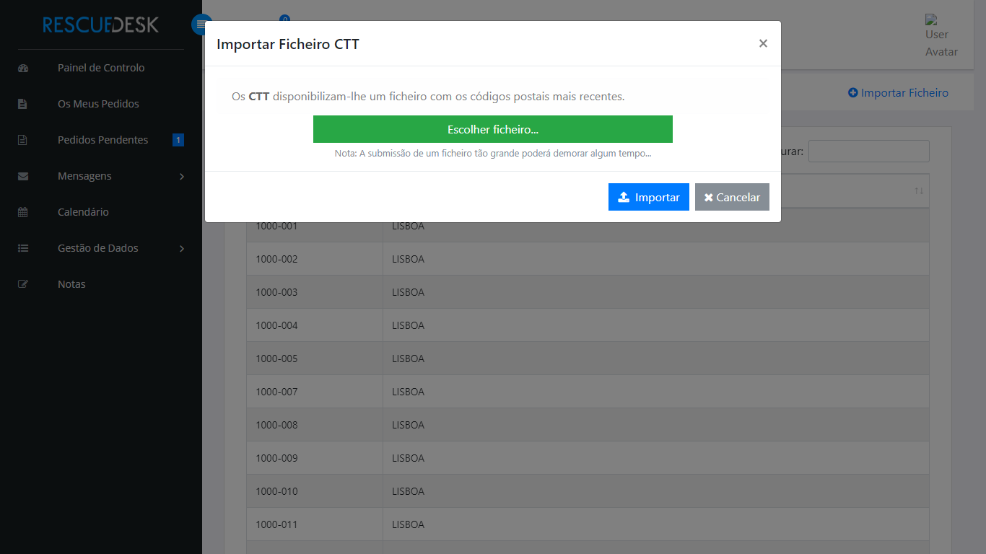

Figura 51-Importação do ficheiro dos CTT

### Gestão de Dados – Menu Pedidos

Neste menu o administrador pode ver uma lista de todos os pedidos da empresa e fazer todas as outras ações nos pedidos como encaminhar, criar um novo, etc…

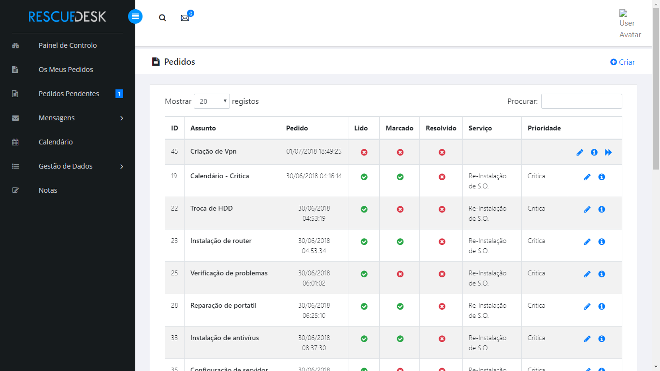

### Gestão de Dados – Menu Utilizadores

Neste menu apenas pode ser vista uma listagem dos utilizadores pois são criados automaticamente ao criar um funcionário/cliente e o nome é editado quando o utilizador atualiza o seu perfil.

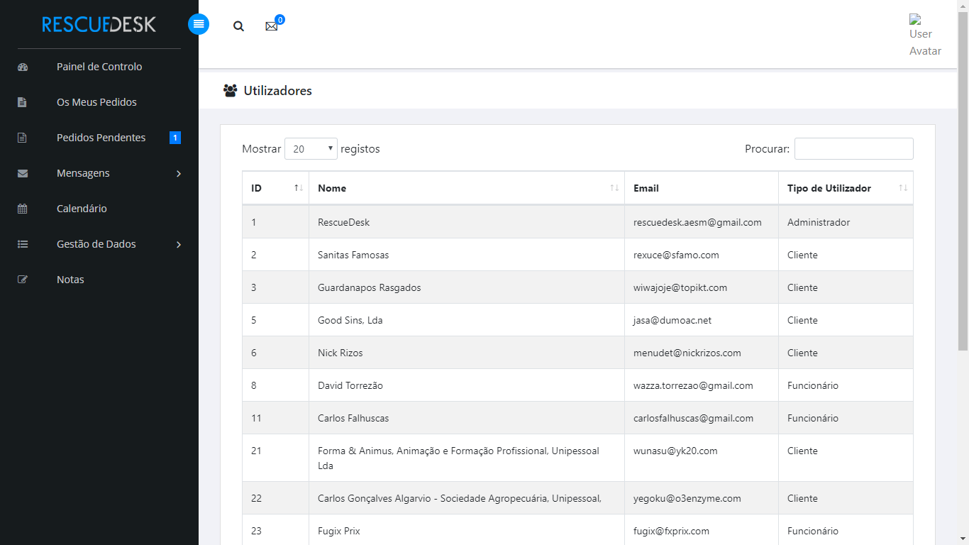

Figura 52-Listagem de Utilizadores

### Gestão de Dados – Menu Serviços

O último menu na zona de gestão de dados é onde o administrador pode gerir os tipos de serviço que a empresa ira ter. Estes iram funcionar da mesma maneira que os departamentos, ou seja, só podem ser apagados caso não estejam a ser definidos em nenhum pedido.

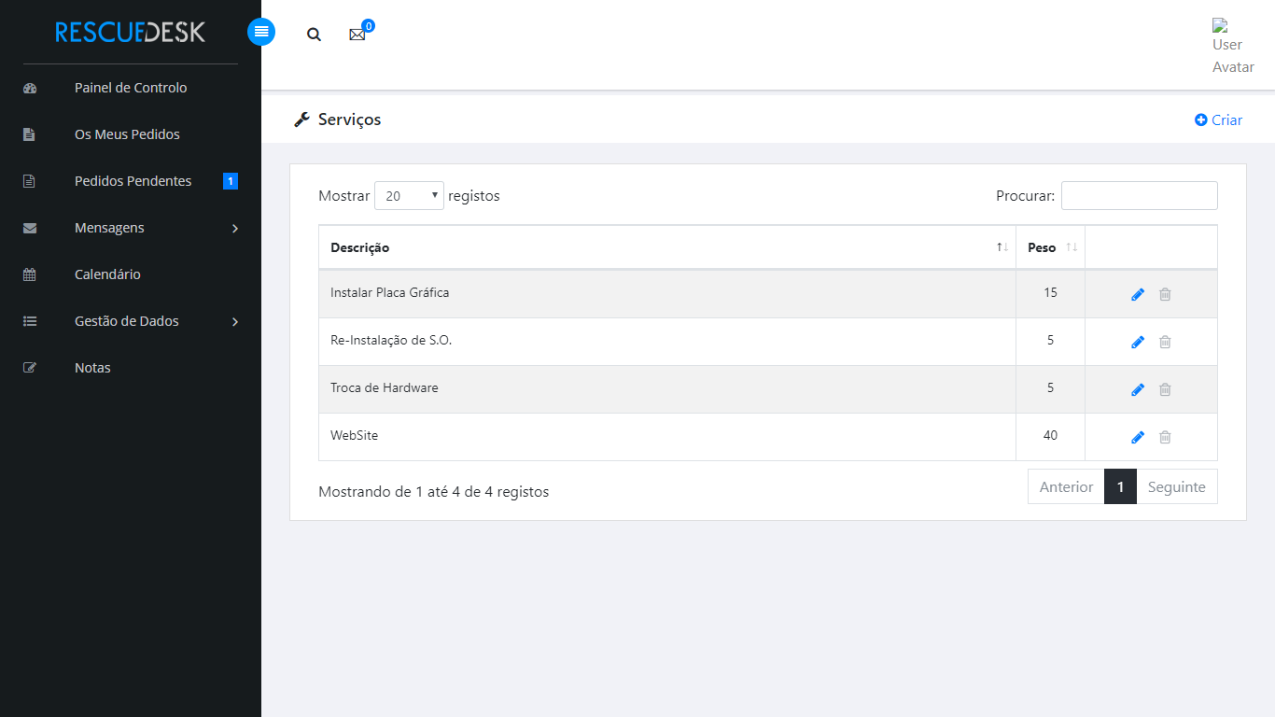

Figura 53-Listagem de serviços

## Funcionário

### Painel de controlo

Desta vez como funcionário o painel de controlo vai ter algumas informações sobre a empresa como o número total de clientes e pedidos, os resumos dos últimos pedidos que lhe foram designados para resolver e as últimas mensagens recebidas.

As opções de editar perfil, sair da conta e as notificações de mensagens vão se manter como nos outros tipos de utilizador.

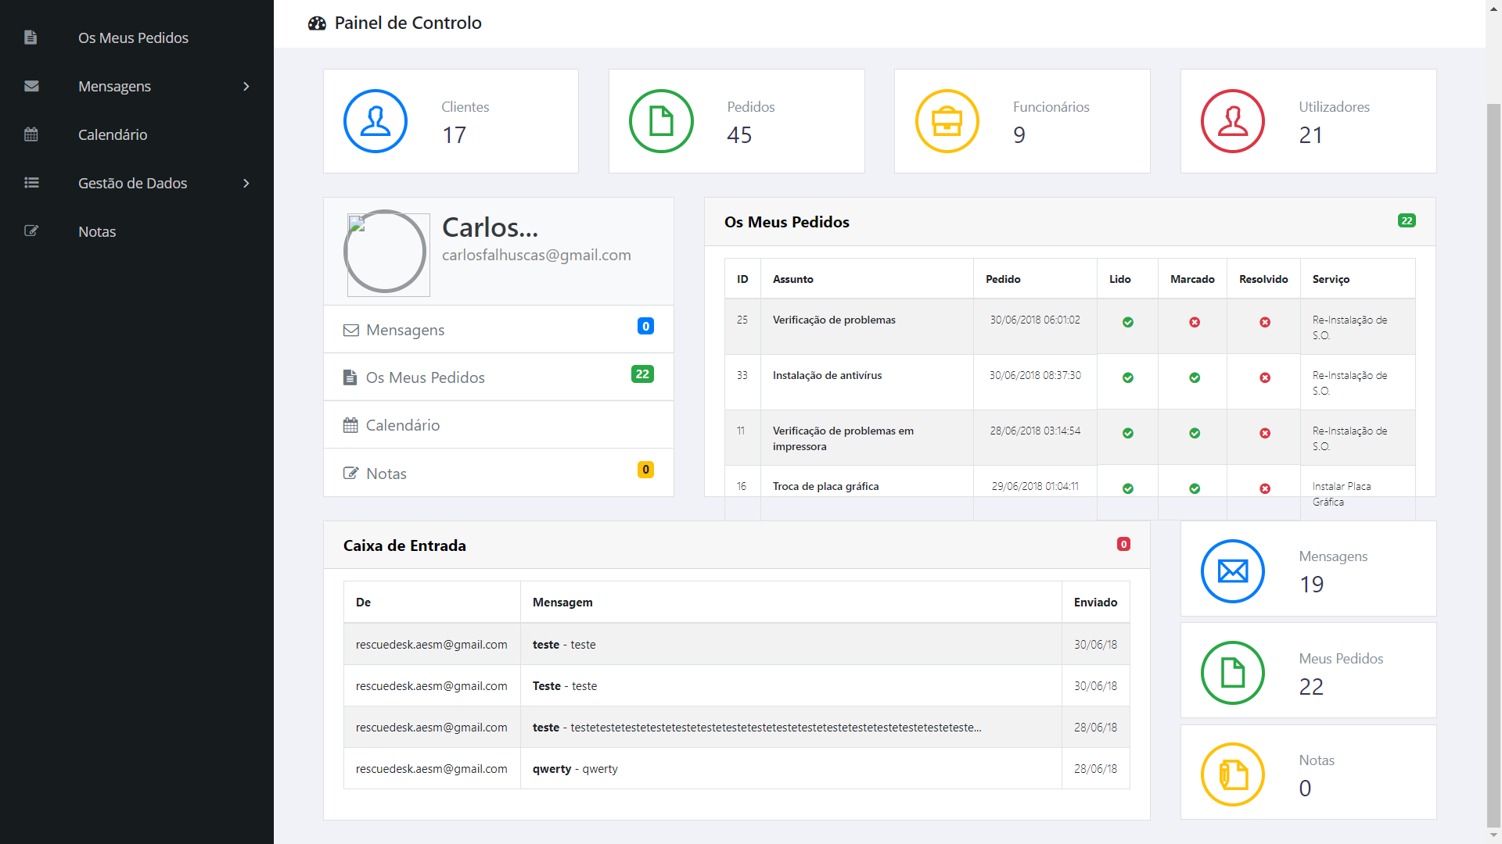

Figura 54-Painel de controlo-funcionário

### Pedidos

Neste menu o funcionário vai ter uma lista de todos os pedidos que lhe foram encaminhados e também permite criar um pedido novo, editar um existente e ver os detalhes dos mesmos.

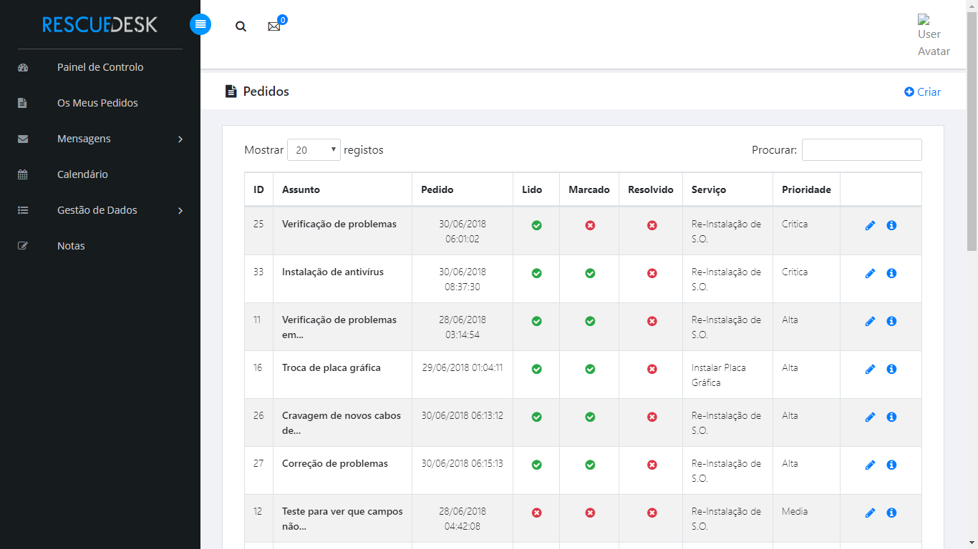

Figura 55-Listagem de pedidos

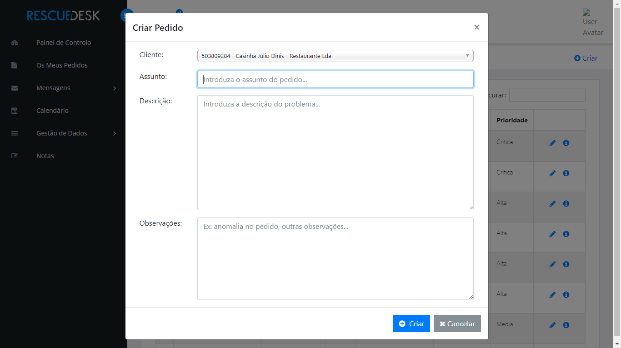

Figura 56-Criar Pedido

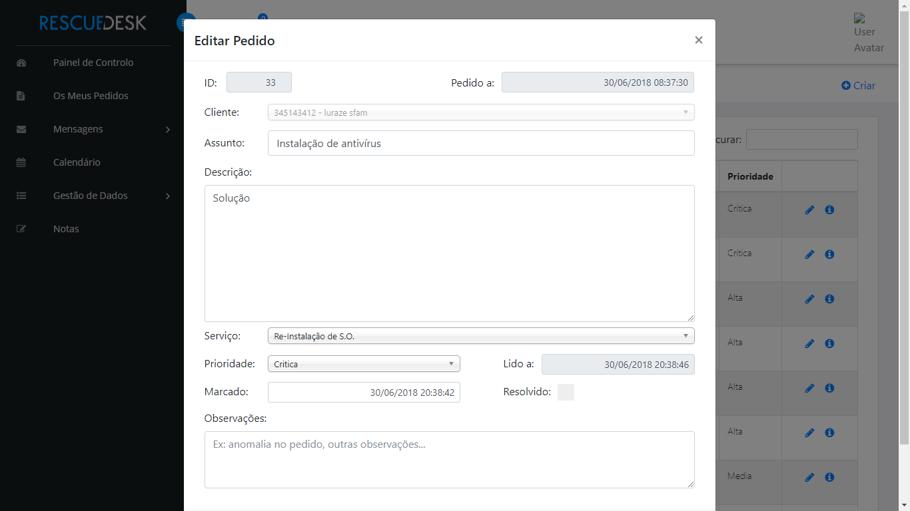

Figura 57-Edição de pedido

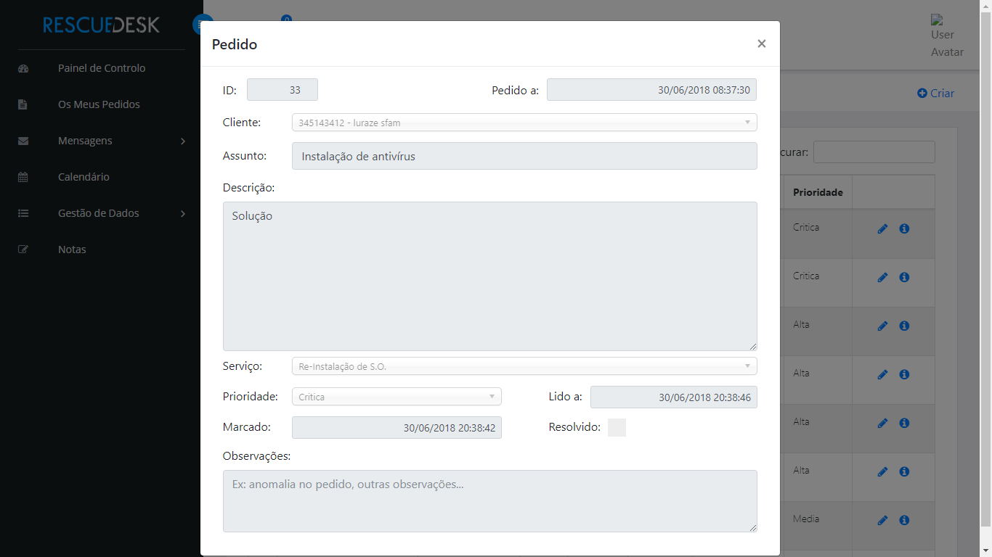

Figura 58-Detalhes de pedido

### Gestão de Dados – Funcionário

Como funcionário na zona de gestão de dados ira ter permissões semelhantes a um administrador quanto a listagem de clientes, ou seja, pode ver, criar um novo ou editar um existente, não tem acesso a listagem nem gestão de funcionários e utilizadores e na listagem de departamentos apenas tem permissão para ver os existentes.

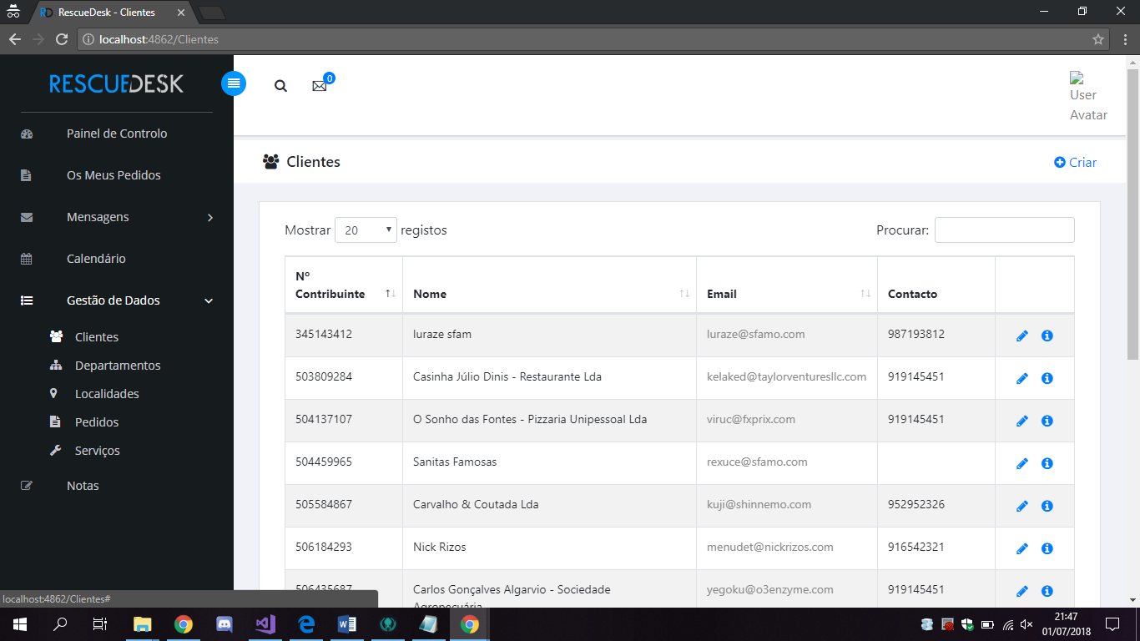

Figura 59-Listagem de clientes

### Gestão de Dados – Departamentos

Como referido acima como funcionário apenas pode ver a listagem de departamentos.

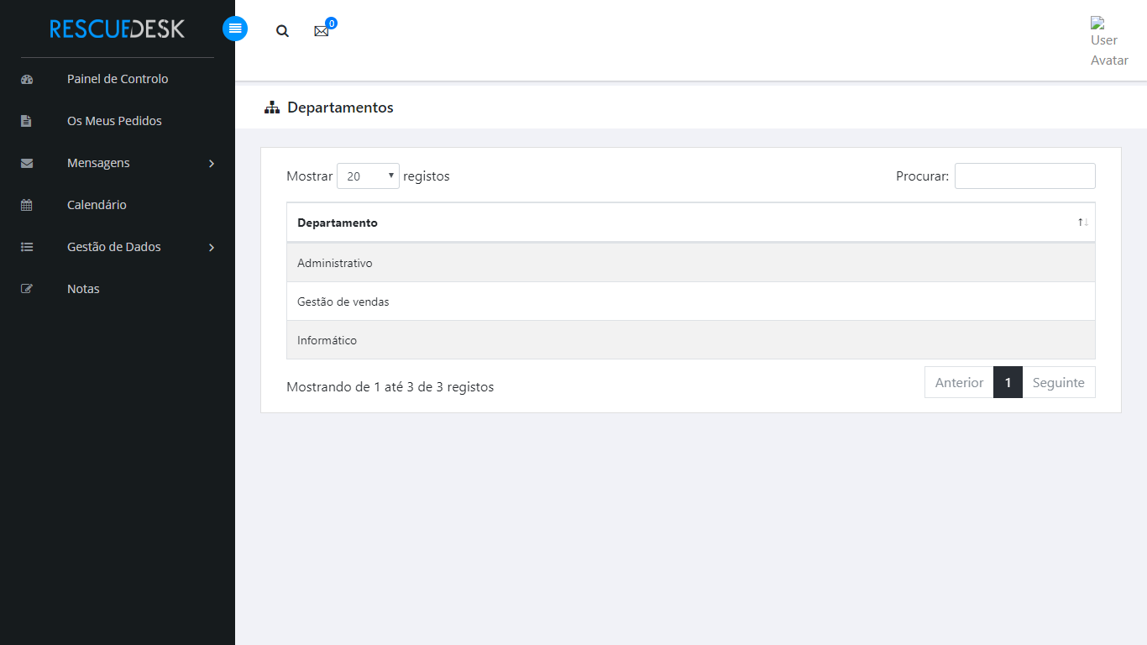

Figura 60-Listagem de departamentos

### Gestão de Dados – Localidades

O menu de localidades ira ser semelhante ao que era no administrador com a permissão para ver e importar o ficheiro dos CTT

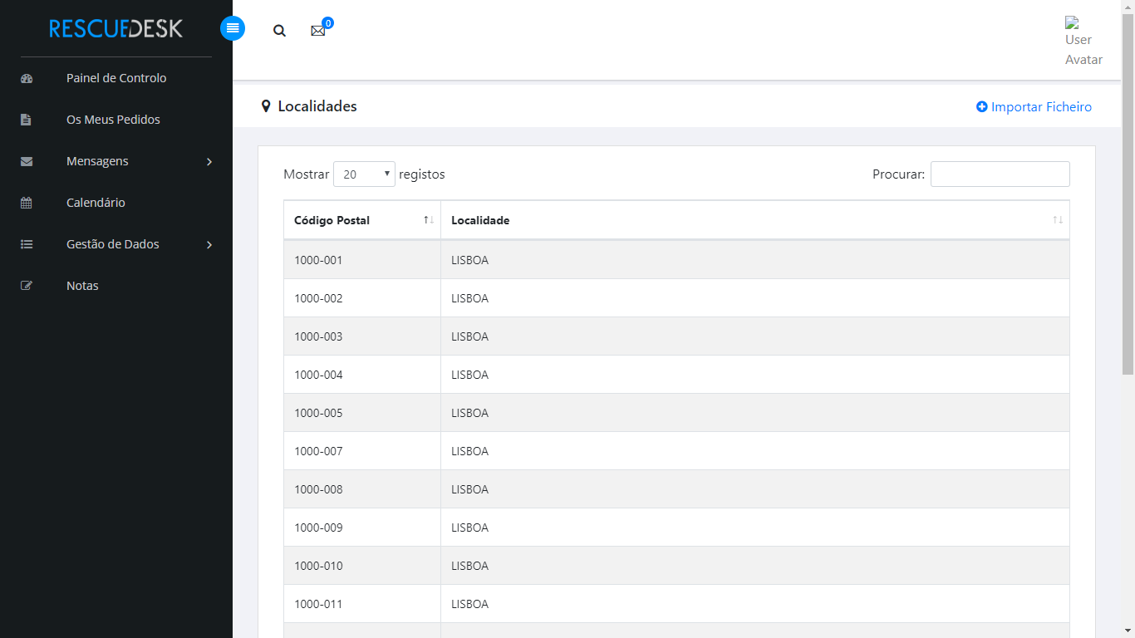

Figura 61-Listagem de localidades

### Gestão de Dados – Serviços

O menu de serviços ira ser também semelhante ao que era no administrador.

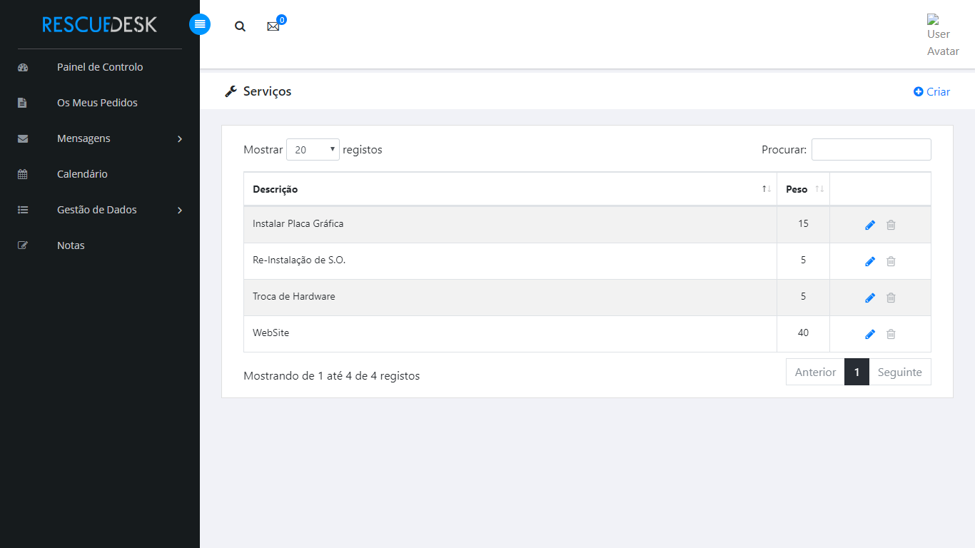

Figura 62-Listagem de serviços

# CONCLUSÃO

Este projeto foi pensado e construído para auxiliar na organização das empresas, e facultar uma melhor interação com o cliente proporcionado aos utilizadores uma ferramenta útil e eficaz para gestão e consulta de intervenções técnicas da empresa. Na realização do mesmo fomos tendo diversas dúvidas e dificuldades, conforme os problemas que foram opondo, sobretudo ao nível da programação, a qual implicou não só tempo, assim como a aplicação de conhecimentos que fomos adquirindo ao longo do curso, assim como novos que aprendemos ao longo da realização deste projeto. Apesar de todas estas dificuldades, conseguimos realizar a nossa Prova de Aptidão Profissional com sucesso e de certo, levamos mais conhecimentos com o elaborar deste projeto.